Министерство науки и высшего образования Российской Федерации ФЕДЕРАЛЬНОЕ ГОСУДАРСТВЕННОЕ АВТОНОМНОЕ ОБРАЗОВАТЕЛЬНОЕ УЧРЕЖДЕНИЕ ВЫСШЕГО ОБРАЗОВАНИЯ НАЦИОНАЛЬНЫЙ ИССЛЕДОВАТЕЛЬСКИЙ УНИВЕРСИТЕТ ИТМО ITMO University



Направление подготовки/специальность   
Курс дополнительного профессионального образования

направленность (профиль)/специализация

«Машинное обучение и искусственный интеллект»

**Выпускная** **квалификационная работа**

Разработка алгоритма распознавания языка жестов с использованием методов искусственного интеллекта

|  |
| --- |
| Обучающегося  Полякова Дмитрия Юрьевича |
|  |
| Руководитель выпускной квалификационной работы:  к.т.н., Университет ИТМО, Евстафьев О.А. |
|  |
| Рецензент:  *к.т.н., Университет ИТМО, АО «Концерн «ЦНИИ «Электроприбор» Литвиненко Ю.А.* |

Санкт-Петербург

2023

ОГЛАВЛЕНИЕ

ОГЛАВЛЕНИЕ 2

Список сокращений 3

Введение 4

Глава 1. Свёрточные нейронные сети в задачах сегментации изображений 10

1.1 Архитектуры СНС для сегментации изображений 10

1.2 Архитектура U-Net 19

1.3 Разреженная U-Net архитектура 20

1.4 Архитектура V-Net 22

1.5 Faster R-CNN 22

1.6 Mask R-CNN 24

1.7 RetinaNet 25

1.8 YOLO 27

1.9 Cascade R-CNN 29

1.10 Keypoint R-CNN 30

Часть 2. Распознавание языка жестов 33

2.1 Выбор датасета 35

2.2 Обучение модели на наборе данных ASL MNIST 35

2.3 Обучение модели на наборе данных American Sign Language Poly 46

Заключение 52

Список литературы 53

# **Список сокращений**

ASL - Американский жестовый язык

CNN - сверточные нейронные сети

DNN - глубокие нейронные сети

MNIST - Modified National Institute of Standards and Technology

RNN - Рекуррентные нейронные сети

ИИ - Искусственный интеллект

МО - Машинное обучение

СНС - Сверточные нейронные сети

ФА - Функция активации

# **Введение**

В современном мире, где информационные технологии стали неотъемлемой частью повседневной жизни, появляется неизменная потребность в разработке систем, обеспечивающих более натуральное и интуитивное взаимодействие человека с компьютерами и электронными устройствами. Для решения этих задач человек активно стремится к созданию искусственного интеллекта (ИИ) и развивает методы машинного обучения (МО).

Искусственный интеллект представляет собой совокупность технологий и алгоритмов, позволяющих компьютерным системам анализировать, понимать и обрабатывать информацию, подобно человеческому мышлению. Сюда включаются методы машинного обучения, глубокого обучения, нейронных сетей и другие подходы, что позволяет программам обучаться на опыте, улучшать свои навыки и принимать автономные решения на основе данных. Особенно активно развивается технология компьютерного зрения, позволяющая компьютерам "видеть" и анализировать изображения и, таким образом, автоматизировать множество задач, связанных с визуальной информацией.

Нейронные сети являются ключевым направлением в исследованиях развития искусственного интеллекта. Они представляют собой компьютерные модели, созданные для имитации работы нейронных сетей в человеческом мозге. Нейронные сети используются для обработки информации, анализа данных и принятия решений, что делает их существенными компонентами искусственного интеллекта. Они могут обучаться на больших объемах данных и состоят из множества искусственных нейронов, способных передавать и обрабатывать информацию. Различные архитектуры нейронных сетей, такие как перцептроны, сверточные нейронные сети, рекуррентные нейронные сети и глубокие нейронные сети, разрабатываются для решения конкретных задач. Их применение охватывает множество областей, включая компьютерное зрение, обработку естественного языка, автоматическое распознавание речи, управление автономными системами и другие [1].

Важную роль нейронные сети играют в задаче распознавания жестового языка. В этом контексте они способны анализировать последовательности жестов, выявлять уникальные паттерны и признаки в движениях рук и пальцев. Применение нейронных сетей при разработке алгоритмов распознавания жестов обеспечивает гибкость и точность систем, позволяя им адаптироваться к различным жестовым жаргонам и стилям коммуникации. Эти алгоритмы могут обучаться на больших объемах данных, постепенно улучшая свою производительность и открывая новые горизонты для создания точных и доступных решений в данной области.

Язык жестов, или жестовая коммуникация, представляет собой уникальный способ выражения мыслей и взаимодействия между людьми, особенно для тех, кто имеет ограничения в области слуха и речи [3, 4]. Для людей с нарушениями слуха или зрения язык жестов становится основным средством общения. Однако не всегда окружающие могут полностью понять то, что человек хочет выразить при помощи жестов. Системы распознавания языка жестов имеют огромный потенциал для улучшения качества жизни и социальной интеграции таких людей, а также находят широкое применение в различных сферах, включая образование, медицину, развлечения и многие другие. В работе будет рассматривать американский жестовый язык (ASL), где каждая буква изображается жестом [2]. Большинство жестов рук используются для обозначения чисел от «0» до «9» и букв, но ни один жест руки не относится к конкретным терминам или существительным [5, 6].

В настоящее время существует обширное множество исследований, посвященных разработке методов и алгоритмов для распознавания жестов на изображениях [8-12]. Одним из основных направлений исследований в этой области является использование глубокого обучения и нейронных сетей. Множество публикаций описывают различные архитектуры сетей, обучающиеся на больших наборах данных жестов, что позволяет повысить точность распознавания.

Другой важной тенденцией является разработка алгоритмов, способных работать в реальном времени, что позволяет применять распознавание жестов в различных сценариях, включая виртуальную и дополненную реальность. В последние годы также активно исследуются методы, использующие комбинацию видео и глубокого обучения для более точного определения жестов и их пространственной интерпретации.

Однако, несмотря на значительные успехи в данной области, остаются вызовы, связанные с разработкой устойчивых моделей к различным условиям освещения, позам и фонам, а также с адаптацией распознавания жестов для разных культурных контекстов и языковых групп. Большой интерес и потенциал данной темы подтверждают активные исследования и публикации, направленные на улучшение методов определения жестов на изображениях.

В данной работе будут рассмотрены основные принципы работы алгоритмов и их применение в реальных условиях. Также будет проведен анализ существующих подходов к распознаванию языка жестов и предложены возможные пути для улучшения эффективности алгоритмов.

Для разработки таких алгоритмов могут быть использованы различные типы нейронных сетей, такие как рекуррентные нейронные сети (RNN), сверточные нейронные сети (CNN) и глубокие нейронные сети (DNN). Рекуррентные нейронные сети, например, могут учитывать последовательность жестов, что является важным аспектом в понимании жестовых фраз. Сверточные нейронные сети способны выявлять пространственные паттерны в движениях рук и пальцев, в то время как глубокие нейронные сети позволяют создавать сложные модели с высокой точностью распознавания.

Однако, распознавание языка жестов сопряжено с определенными трудностями. Во-первых, необходимо правильно выделять изображения рук и анализировать только те части изображений, которые содержат информацию о движении рук. Сегментация изображений играет ключевую роль в разработке алгоритмов распознавания языка жестов.

Во-вторых, для эффективного распознавания языка жестов необходимо использовать нейронные сети, которые имитируют работу мозга и способны обучаться на основе большого объема данных. Они автоматизируют процесс классификации и распознавания объектов на изображении.

Существует множество систем и методов распознавания языка жестов, включая методы компьютерного зрения, такие как сегментация изображений и использование нейронных сетей. Несмотря на значительный прогресс в этой области, остаются некоторые проблемы. Одной из таких проблем является недостаточная точность распознавания рук на изображении. Это может быть вызвано тем, что система не всегда может правильно выделить контуры руки или определить ее положение в пространстве. В результате алгоритмы могут совершать ошибки в классификации жестов или давать ложные срабатывания. Другой проблемой является ограниченность доступных данных для обучения нейронных сетей. Для эффективного обучения нейронных сетей требуется большой и разнообразный набор данных, который позволяет модели "учиться" различать множество вариантов жестов. Однако, сбор таких данных может быть сложным из-за ограничений доступности и конфиденциальности.

Таким образом, разработка алгоритмов распознавания языка жестов с использованием методов искусственного интеллекта является актуальной задачей. Несмотря на определенные трудности, существующие системы и методы уже достигли значительных результат, однако требуются исследования и улучшения алгоритмов для повышения точности и эффективности распознавания языка жестов.

Цель данной выпускной работы заключается в разработке алгоритма распознавания языка жестов на изображениях, соответствующих буквам английского алфавита с использованием современных методов искусственного интеллекта — нейронных сетей. Для достижения этой цели были выделены несколько ключевых задач:

1. Поиск подходящего датасета: Первой задачей явялется поиск и подбор подходящего датасета, содержащего изображения жестов, связанных с английскими буквами. Этот этап включает в себя сбор данных или выбор существующего датасета, который будет использован для обучения и тестирования алгоритма.
2. Сегментация изображений датасета: Следующей важной задачей явялется сегментация изображений в датасете, то есть выделение областей, содержащих жесты, и их изоляция от фона. Это позволит обеспечить правильное обучение нейронной сети и точное определение жестов.
3. Настройка обучения нейронной сети: Одной из ключевых задач явялется настройка параметров обучения нейронной сети. Это включает в себя выбор архитектуры сети, оптимизатора, функции потерь и других гиперпараметров, чтобы обеспечить высокую точность распознавания жестов.
4. Оценка полученных результатов: После обучения алгоритма необходимо провести оценку его эффективности. Это тестирование алгоритма на отдельном тестовом наборе данных и анализ полученных результатов с использованием метрик, таких как точность, полнота и F1-мера.

Эффективное выполнение этих задач сопровождает достижение цели работы - разработку алгоритма определения жестов, соответствующих буквам английского алфавита, на изображениях.

Хотя поставленная задача не в полой мере отражат задачу полноценного сурдоперевода языка жестов, но позволяет решить эту задачу в простейшем случае статического изображения и его соответствия некому знанию, например призыву к действию, описанию чувства или букве алфавита. Эта работа имеет важное значение не только с технической, но и с социальной точки зрения, так как может способствовать улучшению качества жизни людей, зависящих от языка жестов, и расширению возможностей их социальной адаптации. Это особенно актуально в свете быстрого развития технологий и роста интереса к исследованиям в области искусственного интеллекта.

В последующих разделах данной работы будут рассмотрены как теоретические, так и практические аспекты разработки алгоритма распознавания языка жестов, а также представлены результаты экспериментов и их анализ.

Глава 1. Свёрточные нейронные сети в задачах сегментации изображений

## **1.1 Архитектуры сверточных нейронных сетей** **для сегментации изображений**

Задачу семантической сегментации изображений можно решать с помощью нейронных сетей [13]. Нейронная сеть представляет собой структуру, состоящую из искусственных нейронов, определенным образом связанных друг с другом и внешней средой с использованием связей, каждая из которых имеет определенный коэффициент, на который умножается поступающее через неё значение (эти коэффициенты называют весами). Схема нейронной сети показана на рисунке 1.

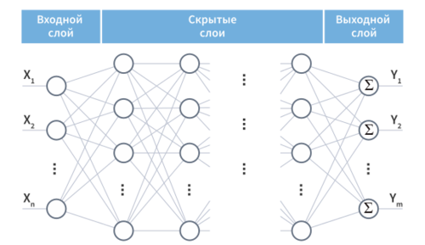Рисунок 1 - Структура нейронной сети

Нейронные сети могут быть реализованы как программно, так и аппаратно (например, на нейрочипах или нейрокомпьютерах). В процессе функционирования нейронная сеть осуществляет преобразование данных, конкретный вид которого определяется весами между нейронными связями, видом активационной функции нейронов, а также архитектурой и конфигурацией сети.

Нейронные сети представляют собой модели, основанные на машинном обучении. Они приобретают необходимые свойства в процессе обучения, который заключается в итеративной подстройке весов сети согласно некоторому правилу, называемому алгоритмом обучения.

При построении нейронных сетей может применяться как обучение с учителем (для многослойных персептронов), так и без учителя (для сетей Кохонена). Наиболее часто нейронные сети используются для решения следующих задач:

* Аппроксимация функций – восстановление функциональных зависимостей из обучающих данных.
* Классификация – определение принадлежности входного образа (объекта), представленного вектором признаков, к одному из предварительно заданных классов.
* Кластеризация – группировка объектов на основе близостиих свойств.
* Прогнозирование – предсказание значенияy (tn+1) при заданной последовательности y(t1), y(t2),…, y(tn).
* Оптимизация – нахождение решения, удовлетворяющего системе ограничений и максимизирующим или минимизирующим целевую функцию.
* Ассоциативная память – память, адресуемая по содержанию, используемая в системах сверхбыстрого поиска.
* Управление – расчет такого входного воздействия на систему, прикотором она следует по желаемой траектории.
* Распознавание речи и машинный перевод.
* Обработка изображений.

Нейронные сети широко используются в области анализа данных, и нейросетевые компоненты включены практически в каждую аналитическую платформу. Основные задачи, которые решаются при помощи нейронных сетей в анализе данных, включают численное прогнозирование, классификацию, кластеризацию и прогнозирование.

Первый рабочий алгоритм обучения искусственных нейронных сетей, известный как дельта-правило, был предложен Дональдом Хэббом в 1949 году. Первая практически работающая нейронная сеть, известная как однослойный персептрон, была разработана Фрэнком Розенблаттом в 1958 году.

Основными недостатками классических нейронных сетей для обработки изображений являются:

* Большой размер входных данных: Этот недостаток связан с тем, что классические нейронные сети принимают на вход целое изображение, что приводит к увеличению числа нейронов в каждом слое и делает сеть тяжелой и сложной для обучения.
* Неучет топологии изображения: Классические нейронные сети не учитывают структуру исходного изображения, так как принимают его в целом.

Сверточные нейронные сети (СНС) решают эти проблемы. Они состоят из специальных сверточных и подвыборочных слоев и обладают следующими особенностями:

* Двумерная иерархическая структура: Нейроны в СНС группируются в плоскости, которые, в свою очередь, группируются в слои. Постепенное уменьшение размера плоскостей от слоя к слою позволяет СНС иметь классический вид многослойного персептрона.
* Локальное восприятие: В СНС на вход каждого нейрона поступает не весь выход предыдущего слоя, а лишь определенная его часть.
* Разделяемые веса: Связи в СНС используют небольшой набор весов, называемых ядрами. Эти ядра представляют собой матрицу, которая применяется к входным данным с помощью операции свертки. Операция свертки заключается в поэлементном умножении фрагмента изображения на матрицу ядра, после чего полученные значения суммируются и записываются в соответствующую позицию выходного изображения, называемого картой признаков.

Это позволяет сверточным нейронным сетям иметь гораздо меньшее количество настраиваемых параметров и обладать высокой устойчивостью к изменению масштаба, сдвигу, повороту и другим преобразованиям входных данных.

Для решения задач компьютерного зрения широко используется технология сверточных нейронных сетей. Преимуществом такого подхода является то, что такие сети являются одним из лучших алгоритмов по распознаванию и классификации изображений, устойчивы к повороту и сдвигам изображений, имеют гораздо меньше настраиваемых весов по сравнению с обычной нейронной сетью. Еще одним достоинством является возможность реализации параллельно работающих алгоритмов, что позволяет повысить производительность системы и увеличить скорость вычислений.

Сверточные сети работают по тому же принципу, что и обычные нейронные сети, только помимо умножения матриц в них присутствует операция свертки. Свертка – это линейная операция, применяющаяся к двум функциям вещественного аргумента и возвращающая третью, которая характеризует сходство одной функции с отраженной и сдвинутой копией другой функции.

Еще одно отличие сверточных сетей – это разреженная связность.

В обычном многослойном персептроне каждый нейрон следующего слоя связан со всеми нейронами предыдущего слоя, и все связи имеют свои веса в матрице весов. А в СНС используется небольшая матрица весов, которая на каждом шаге движется по обрабатываемому слою. Матрицу весов называют ядром свертки, в сети ядер несколько. Ядра кодируют наличие каких-либо признаков на изображении – горизонтальных и вертикальных линий, линий под углом, дуг, сложных фигур (эллипсов, треугольников, квадратов и других). Следующий слой, формирующийся в результате свертки одной из матриц весов, будет отражать существование определенного признака в обработанном слое. Таким образом формируется карта признаков, представляющая собой массив матриц.

Каждая карта содержит в себе синаптическое ядро или фильтр. Фильтр показывает наличие определенного признака. Проход каждым набором весов составляет свой экземпляр карты признаков, делая нейронную сеть многоканальной (то есть много независимых карт признаков на одном слое).

При выполнении операции свертки окно с размерностью ядра проходит с заданным шагом всю область изображения, на каждом шаге прохода умножает содержимое окна на ядро, результат суммирует и записывает в матрицу результата – очередную карту признаков. Размеры карт признаков одного сверточного слоя одинаковы.

Операция подвыборки или пулинг (англ. Pooling) необходима для уменьшения масштаба карт признаков. Чаще всего используется операция MaxPooling – отбор наибольших значений: из нескольких соседних нейронов карты выбирают максимальный и принимают его за один нейрон новой карты признаков меньшей размерности. Благодаря этому можно значительно снизить объем используемой памяти и ускорить процесс дальнейших вычислений.

Описанную выше процедуру в графическом представлении можно увидеть на рисунке 2.

Сигнал проходит через некоторое количество слоев (на рисунке: один входной слой, представляющий собой непосредственно само входное изображение, четыре скрытых слоя, один выходной слой), где чередуются свертка и подвыборка (пулинг). При этом составляются карты признаков. Их количество увеличивается с каждым слоем, но одновременно уменьшается разрешение карт.

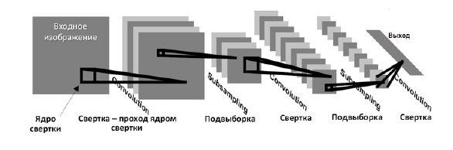Рисунок 2-Схема работы сверточной сети

На выходе получается большой набор каналов, содержащих небольшое количество данных, которые отражают признаки, выявленные на входном изображении. Затем, как правило, эти данные передаются на обычную полносвязную нейронную сеть, которая формирует конечный выходной сигнал. В итоге исходное изображение проходит через множественную фильтрацию.

Ядра свертки формируются с помощью обучения нейронной сети методом обратного распространения ошибки. Процессы свертки, выполняемые по каждой карте признаков, происходят параллельно, что является существенным преимуществом с точки зрения времени работы сети.

Количество карт определяется требованиями к ответу решаемой задачи. Если будет большое число карт, то улучшится качество распознавания, но в то же время повысится сложность вычислений. Чаще всего берется соотношение 1:2 – на одну карту предыдущего слоя приходится две карты нового слоя.

Недостатком СНС является наличие большого количества варьируемых параметров – количество слоев, количество и размерность ядер свертки, шаг сдвига ядра при обработке слоя, параметры подвыборок, а также параметры выходной полносвязной сети.

В нейросетях функции активации (ФА) определяют выходной сигнал нейрона в зависимости от входного сигнала или набора входных сигналов.

Выделяют три основных типа функций активации:

* пороговые функции или функции единичного скачка,
* кусочно-линейные функции,
* сигмоидальные функции.

Пороговая функция в простой форме является двоичной: нейрон либо возбужден, либо нет. Такая функция представляет собой ступенчатую функцию Хэвисайда и вычисляется по формуле ниже. Она подходит для бинарной классификации.

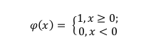

Кусочно-линейная функция в общем случае представляется в виде формулы:

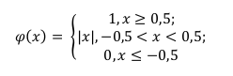

Но чаще используют функцию ReLU, так называемую выпрямленную линейную единицу:

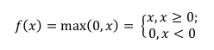

Функция ReLU обладает несколькими преимуществами, такими как быстрое вычисление производной и легкость в оптимизации. Однако у нее есть и недостаток, известный как проблема "умирающего ReLU". Если значение нейрона становится отрицательным, то оно не восстанавливается, что может привести к проблемам в процессе обучения. Для решения этой проблемы часто увеличивают количество нейронов. Функция ReLU и ее модификации являются наиболее распространенными в сверточных нейронных сетях.

Сигмоидальная функция представляет собой непрерывную и дифференцируемую функцию, которая обеспечивает баланс между линейным и нелинейным поведением. Она принимает входные значения в диапазоне от минус бесконечности до плюс бесконечности и возвращает результат в виде числа от 0 до 1. Формула сигмоиды выглядит следующим образом:

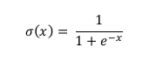

Несмотря на полезные свойства непрерывности и дифференцируемости, у сигмоидальной функции есть недостаток: при насыщении функции в области нуля или единицы градиент становится близким к нулю, что может затруднить обучение модели.

Функция Softmax, также известная как взвешенная сигмоида, широко используется в задачах множественной классификации. Эта функция нормализует N-мерный вектор произвольных значений в N-мерный вектор, где каждая координата находится в диапазоне от 0 до 1. Обычно Softmax применяется в последнем слое нейронной сети для преобразования выходных значений модели в вероятности принадлежности к различным классам.

Координаты этого нормализованного вектора, где 𝑗 = 1, 2, ..., 𝑁, вычисляются с использованием формулы. Каждая координата j в полученном векторе представляет собой вероятность принадлежности объекта к классу с номером j. Это делает функцию Softmax полезной в задачах классификации, где необходимо определить, к какому классу принадлежит объект на основе вероятностных оценок.

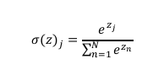

Существую различные типы СНС для сегментации изображений, такие как U-Net, разряженный U-Net, V-Net и другие. В последнее время неплохие результаты сегментации изображений были достигнуты с помощью U-Net.

## 1.2 Архитектура U-Net

U-Net - это свёрточная нейронная сеть, разработанная в 2015 году на кафедре компьютерных наук Университета Фрайбурга для задачи сегментации биомедицинских изображений. Архитектура этой сети представляет собой полносвязную свёрточную сеть, специально адаптированную для работы с ограниченным количеством обучающих примеров и обеспечения более точной сегментации.

Архитектура U-Net состоит из сжимающего пути и расширяющего пути, что придаёт ей форму буквы "U", что и отражено в названии (риунок 3). На каждом этапе количество каналов признаков удваивается.

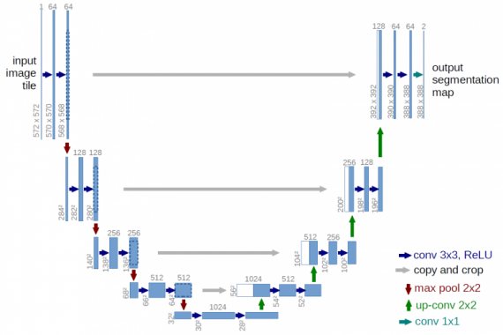Рисунок 3 - Архитектура U-Net

Сжимающий путь подобен стандартной свёрточной сети и включает в себя два последовательных слоя свёртки 3x3, за которыми следуют слой ReLU и пулинг с функцией максимума 2×2 и шагом 2.

Расширяющий путь включает в себя слой, обратный операции пулинга, для расширения карты признаков. Затем следует свёртка 2x2, которая уменьшает количество каналов признаков. После этого происходит конкатенация с соответствующим образом обрезанной картой признаков из сжимающего пути, а затем два слоя свёртки 3x3 с последующими операциями ReLU. Обрезка необходима из-за потери граничных пикселей в каждой свёртке.

Наконец, на последнем слое применяется свёртка 1x1 для преобразования 64-компонентного вектора признаков в требуемое количество классов.

## 1.3 Разреженная U-Net архитектура

В данной архитектуре СНС подкласса U-Net используются слои разреженной свертки. Сверточные ядра с различными факторами разреженности приведены на рисунке 4.

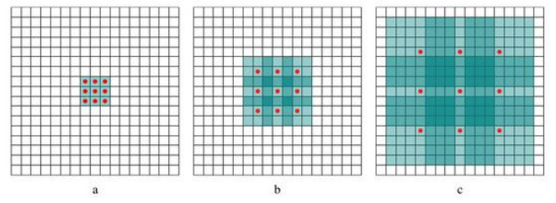

Рисунок 4-Разрженные сверточные ядра

Красные точки на рисунке 4 представляют собой ненулевые веса, при этом все остальные равны нулю. Этот изображение было взято из работы, в которой используются ядра с нулевой рамкой, которая шириной на единицу меньше фактора разреженности этого ядра.

Сверточное ядро с фактором разреженности, равным единице, эквивалентно ядру обычной свертки. Например, сверточное ядро размером 3x3 с фактором 1 имеет область восприятия размером 3x3, что делает его аналогичным обычному сверточному ядру.

В случае, если фактор разреженности равен 2, сверточное ядро 3x3 будет иметь область восприятия размером 5x5, а количество весовых коэффициентов составит 9. Это отличается от обычной свертки размером 5x5, где количество весовых коэффициентов равно 25. Таким образом, в разреженной архитектуре U-Net количество весовых коэффициентов сверточных фильтров в два раза меньше при одинаковой области восприятия.

Отличие разреженной архитектуры U-Net от обычной заключается в том, что в блоках энкодера и декодера две последовательные свертки 3x3 заменены одной разреженной сверткой 3x3 с фактором 2. Такие последовательные свертки 3x3 эквивалентны одной свертке 5x5. В первом случае количество весовых коэффициентов равно 18, а во втором случае — 25. Таким образом, разреженная свертка 3x3 с фактором 2 также имеет область восприятия 5x5, но количество весовых коэффициентов в такой свертке составляет 9, что является более эффективным с точки зрения использования памяти и вычислительных ресурсов.

Разреженная U-Net архитектура приведена на рисунке 6. Возле стрелок указаны размерности карт признаков. В схеме использованы следующие обозначения:

* ELU – функция активации ELU
* Pool – слой понижения дискретизации
* ConvTranspose – слой транспонированной свертки
* En – блок энкодера
* De – блок декодера
* DC – слой разреженной свертки
* BN – батч-нормализация
* Drop – слой dropout-нормализации

## **1.4** **Архитектура V-Net**

Основное отличие этой архитектуры от вышеописанных заключаетсявплотно-соединенных блоках в энкодере и декодере. Кроме этого добавленблокскрытого представления (Bottleneck) между энкодером и декодером.

## **1****.5** **Faster R-CNN**

Faster R-CNN (Region-Based Convolutional Neural Network) - представляет собой комбинацию сверточных нейронных сетей и региональных предложений для эффективного и точного обнаружения объектов на изображениях. Faster R-CNN была представлена Shaoqing Ren, Kaiming He, Ross Girshick и Jian Sun из Microsoft Research в 2015 году и с тех пор стала одной из наиболее широко используемых архитектур для задачи обнаружения объектов.

Вот основные компоненты Faster R-CNN:

* Backbone Network (основная нейронная сеть): Faster R-CNN обычно использует предварительно обученные сверточные нейронные сети, такие как VGG16, ResNet или Inception, как основную (backbone) сеть. Эта сеть извлекает признаки из входного изображения.
* Region Proposal Network (RPN, сеть региональных предложений): Это ключевая инновация Faster R-CNN. RPN генерирует прямоугольные области (регионы), которые могут содержать объекты. Он использует признаки, извлеченные основной нейронной сетью, чтобы предсказать области, которые вероятно содержат объекты, и их оценки (связанные с вероятностью наличия объекта и координатами рамок).
* RoI (Region of Interest) Pooling: После получения предложенных регионов от RPN, каждый регион подвергается операции RoI Pooling, которая позволяет выравнивать и изменять размеры регионов так, чтобы они могли быть переданы для классификации и регрессии объектов.
* Classifier и Regressor: На выходе Faster R-CNN есть два параллельных модуля: классификатор (classifier), который определяет класс объекта, находящегося в регионе, и регрессор (regressor), который уточняет координаты рамки, ограничивающей объект.

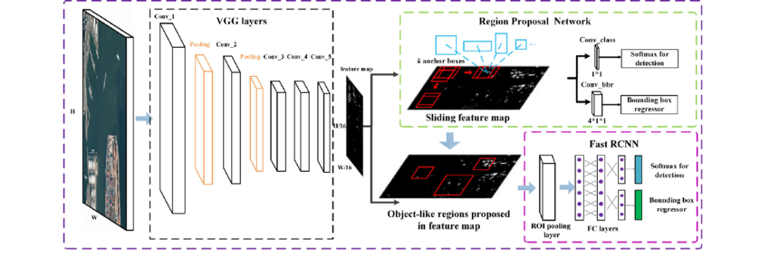Рисунок 5 - Архитектура Faster R-CNN

Преимущество Faster R-CNN заключается в том, что он предлагает высокую точность обнаружения объектов и способен обрабатывать изображения в реальном времени. Благодаря использованию RPN для генерации региональных предложений, Faster R-CNN избавилась от необходимости использовать отдельный метод для обнаружения регионов, что сделало эту архитектуру более эффективной и легко настраиваемой.

## **1.6 Mask R-CNN**

Mask R-CNN (Mask Region-based Convolutional Neural Network) - это расширение Faster R-CNN, которое добавляет возможность сегментации пикселей объектов к уже существующим функциям обнаружения объектов. Эта архитектура была представлена Kaiming He, Georgia Gkioxari, Piotr Dollar и Ross Girshick из Facebook AI Research в 2017 году.

Основные компоненты Mask R-CNN включают:

* Backbone Network (основная нейронная сеть): Как и в Faster R-CNN, в Mask R-CNN используется предварительно обученная сверточная нейронная сеть (например, ResNet), чтобы извлекать признаки из входного изображения.
* Region Proposal Network (RPN, сеть региональных предложений): RPN создает регионы, предполагаемые содержащими объекты. Эти регионы используются для дальнейшей классификации и регрессии объектов, как в Faster R-CNN.
* RoI Align: В Mask R-CNN используется RoI Align вместо RoI Pooling. RoI Align позволяет более точно адаптировать регионы, что улучшает качество сегментации.
* Mask Head: Дополнительный этап в архитектуре, который ответственен за генерацию сегментационной маски каждого обнаруженного объекта.
* Classifier и Regressor: Как в Faster R-CNN, Mask R-CNN включает классификационную и регрессионную головы для присвоения классов и точной оценки ограничивающих рамок объектов.
* Mask Head: Это отдельный модуль, который генерирует бинарные маски, представляющие сегментацию объектов на уровне пикселей.

Mask R-CNN позволяет обнаруживать и сегментировать объекты на изображениях с высокой точностью, что делает его мощным инструментом для различных задач компьютерного зрения, таких как сегментация объектов, распознавание и обработка изображений с множественными объектами.

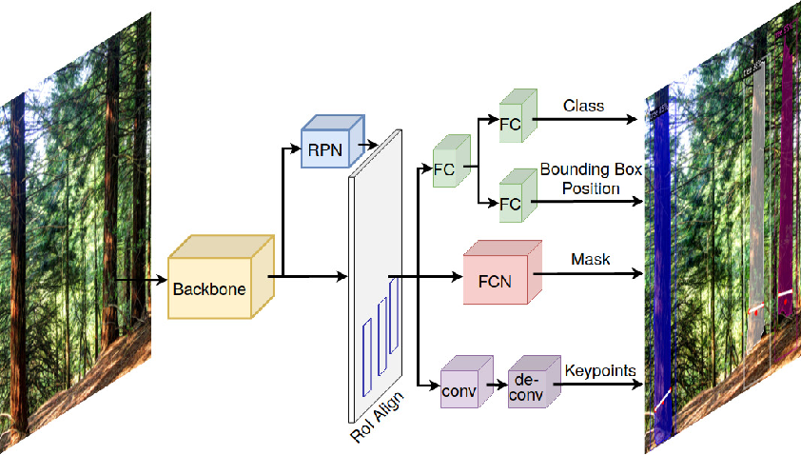Рисунок 6 - Архитектура Mask R-CNN

## **1.7** **RetinaNet**

RetinaNet - это архитектура нейронной сети для обнаружения объектов на изображениях, которая была представлена Каймингом Хе, Россом Гиршиком и Пином Долларом из Facebook AI Research в 2017 году. Одной из главных особенностей RetinaNet является его способность к обнаружению объектов с разными размерами и разной степенью детализации без необходимости использования множества масштабов и региональных предложений.

Основные компоненты RetinaNet включают:

* Backbone Network (основная нейронная сеть): Как и в других архитектурах обнаружения объектов, RetinaNet использует предварительно обученную сверточную нейронную сеть (например, ResNet) для извлечения признаков из входного изображения.
* Feature Pyramid Network (FPN): FPN - это дополнительная часть архитектуры, которая создает пирамиду признаков разного масштаба из признаков, извлеченных из основной сети. Это позволяет RetinaNet работать с объектами разного размера без необходимости использовать разные масштабы и региональные предложения.
* Classification Head и Regression Head: Эти две части архитектуры отвечают за классификацию объектов и оценку ограничивающих рамок (bounding boxes) для каждого региона на всех уровнях пирамиды признаков. Важно отметить, что RetinaNet не использует RPN, как в Faster R-CNN, и вместо этого выполняет классификацию и регрессию непосредственно на уровне признаков.
* Anchor Boxes: RetinaNet использует "якорные прямоугольники" (anchor boxes) разного масштаба и соотношения, чтобы обнаруживать объекты разных размеров и форм.
* Focal Loss: В качестве функции потерь для обучения RetinaNet используется Focal Loss, которая помогает справиться с проблемой дисбаланса классов и фокусируется на трудно классифицируемых примерах.

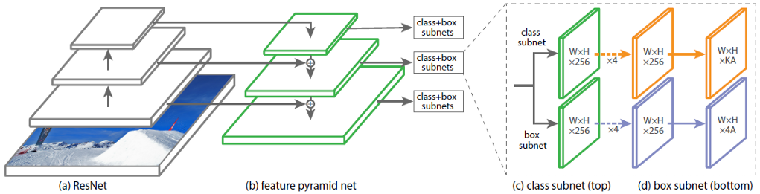Рисунок 7 - Архитектура RetinaNet с backbone-сетью ResNet

## **1.8 YOLO**

YOLO (You Only Look Once) - это архитектура нейронной сети для задачи обнаружения объектов в изображениях и видео. YOLO была разработана Джозефом Редмондом и Али Сертином в 2016 году и представлена в статье "You Only Look Once: Unified, Real-Time Object Detection". Эта архитектура стала популярной благодаря своей способности выполнять обнаружение объектов в реальном времени с высокой скоростью и точностью.

Основные особенности YOLO:

* Единый проход (Single Shot): Основной принцип YOLO - выполнение всего процесса обнаружения объектов за один проход нейронной сети. Это означает, что YOLO принимает входное изображение и выводит предсказания о классах и координатах объектов в одном проходе, в отличие от более традиционных методов, которые требуют нескольких этапов обработки.
* Разделение изображения на сетку (Grid Cell): Изображение делится на сетку, и каждая ячейка этой сетки отвечает за обнаружение объектов в своей области. Это позволяет эффективно обрабатывать объекты различных размеров и находящиеся в разных частях изображения.
* Многомасштабное обнаружение (Multi-Scale Detection): YOLO способна обнаруживать объекты различных размеров, благодаря использованию нескольких масштабов (scale) для прогнозирования объектов на разных уровнях разрешения изображения.
* Одновременное обнаружение и классификация: YOLO предсказывает как координаты ограничивающего прямоугольника вокруг объекта, так и вероятности принадлежности объекта к разным классам. Это позволяет ей выполнять как задачу обнаружения, так и задачу классификации одновременно.
* Реальное время: Одной из ключевых преимуществ YOLO является ее способность работать в режиме реального времени, что делает ее идеальной для приложений, таких как автомобильное видеонаблюдение, видеостриминг и многие другие.

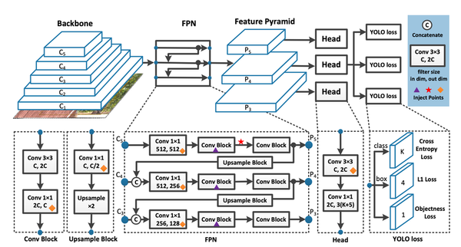Рисунок 8 - Архитектура YOLO

YOLO была доработана в нескольких версиях, таких как YOLOv2-v8, и каждая из них вносила улучшения в производительность и точность обнаружения объектов.

## **1.9 Cascade R-CNN**

Cascade R-CNN - это модификация архитектуры R-CNN (Region-based Convolutional Neural Network), которая была разработана для задачи обнаружения и сегментации объектов в изображениях. Cascade R-CNN представляет собой современную и более эффективную версию оригинальной R-CNN.

Основные характеристики Cascade R-CNN:

* Каскадная структура: Основная идея Cascade R-CNN заключается в том, чтобы использовать каскадную структуру классификаторов для улучшения точности обнаружения объектов. Вместо того чтобы использовать одну нейронную сеть для классификации и обнаружения объектов, Cascade R-CNN включает в себя несколько этапов (каскадов) классификации и фильтрации.
* Увеличение сложности на каждом этапе: Каждый следующий этап каскада увеличивает сложность и требовательность к уверенности предсказаний. На первом этапе происходит грубая фильтрация, и только объекты с высокой уверенностью проходят на следующий этап. На каждом последующем этапе уверенность (confidence) предсказания должна быть выше, что помогает снизить количество ложных срабатываний.
* Эффективность: Cascade R-CNN позволяет достичь высокой точности при снижении числа ложных срабатываний. Это особенно важно для приложений, где высокая точность обнаружения объектов является критически важной, например, в автономных автомобилях или системах видеонаблюдения.
* Обучение и дообучение: Cascade R-CNN может быть обучена с использованием предварительно обученных моделей, что упрощает процесс обучения и улучшает скорость сходимости. После обучения каждого этапа каскада можно выполнять дообучение для дополнительной настройки параметров и повышения точности.

Cascade R-CNN представляет собой одну из передовых архитектур в области компьютерного зрения и обнаружения объектов, и она часто используется в приложениях, где необходимо высококачественное обнаружение объектов с минимальным количеством ложных срабатываний.

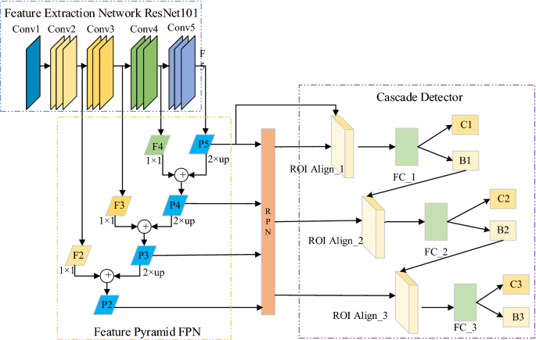Рисунок 9 - Архитектура Cascade R-CNN

## **1.10 Keypoint R-CNN**

Keypoint R-CNN - это архитектура нейронной сети, разработанная для задачи обнаружения ключевых точек на объектах в изображениях. Эта архитектура является модификацией алгоритма Mask R-CNN, который был разработан для задачи обнаружения объектов и сегментации объектов на изображениях. Keypoint R-CNN расширяет функциональность Mask R-CNN, позволяя также обнаруживать и предсказывать ключевые точки на объектах.

Основные характеристики Keypoint R-CNN:

* Многозадачность: Keypoint R-CNN осуществляет несколько задач одновременно. Он обнаруживает объекты, сегментирует их и предсказывает ключевые точки на объектах, что делает его универсальным для различных приложений, таких как обнаружение человеческих лиц, постурного анализа, распознавания жестов и других задач, связанных с точным определением ключевых точек на объектах.
* Архитектура маскирования (Mask R-CNN): Keypoint R-CNN базируется на архитектуре Mask R-CNN, которая успешно сочетает в себе функции обнаружения объектов и сегментации пикселей объектов на изображениях. Это позволяет алгоритму точно определять области, соответствующие объектам, и далее предсказывать ключевые точки на этих объектах.
* Обучение с учителем: Для обучения Keypoint R-CNN требуются размеченные данные, включающие в себя информацию о положении ключевых точек на объектах. Это может потребовать дополнительных усилий в сборе и аннотации данных, но такие данные позволяют обучить сеть для высокоточного определения ключевых точек на объектах.
* Расширенные приложения: Keypoint R-CNN нашел применение в различных областях, включая обнаружение жестов, определение позы человека, трекинг движений, распознавание объектов с использованием ключевых точек и другие задачи, где точное определение ключевых точек играет важную роль.

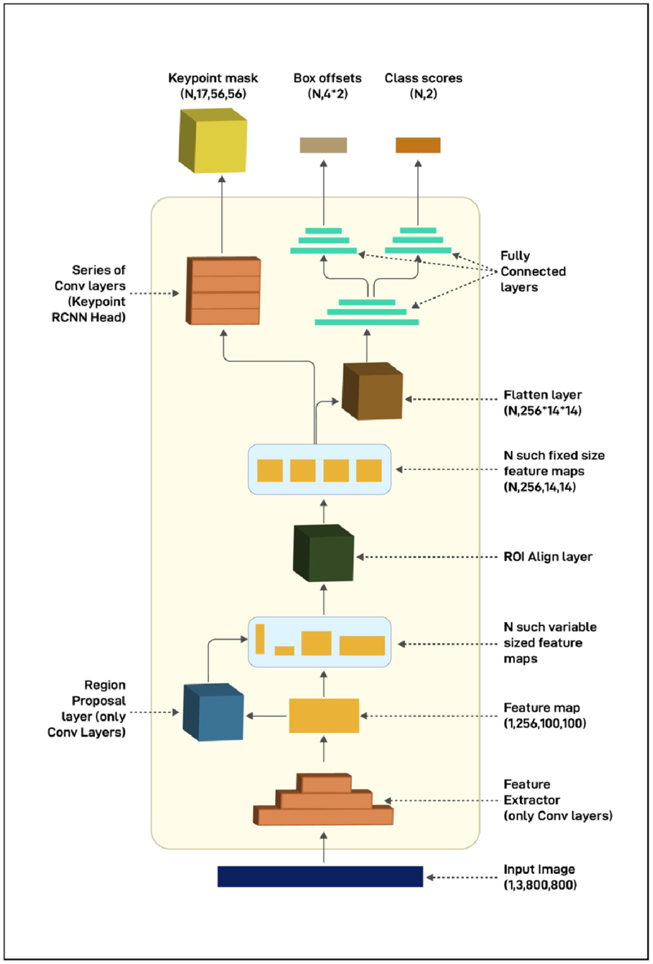Рисунок 10 - Архитектура Keypoint R-CNN

Keypoint R-CNN представляет собой мощный инструмент для обработки изображений, который способен не только обнаруживать объекты и сегментировать их, но и предсказывать положение ключевых точек, что может быть полезно во многих задачах компьютерного зрения.

Часть 2. Распознавание языка жестов

Рассмотрим практическую часть задачи разработки алгоритма распознавания языка жестов, использующего технологию сверточных нейронных сетей. Для создания и обучения нейронной сети необходимо определиться с инструментами разработки, определиться с датасетом, выбрать оптимальную структуру сети и настроить её параметры. В данной работе акцент сделан на системе распознавания алфавита языка жестов, так как буквы являются основой любого языка. Более того, систему, представленную здесь, можно рассматривать как отправную точку для разработки более сложных систем.

Идея алгоритма заключается в следующем. Алгоритм получает на вход изображение жеста языка, затем разбивает изображение на сегменты – каждый символ жеста становится отдельным изображением. Далее работает нейронная сеть, которая распознаёт каждый выделенный символ отдельно. После этого алгоритм собирает распознанные символы в одну последовательность и выдаёт эту последовательность в качестве ответа на поставленную задачу распознавания языка жестов.

Существует два типа методов распознавания языка жестов: на основе сенсоров и на основе изображений. Первый метод зависит от локализованных сенсоров или ношения специальных перчаток. Основное преимущество этого метода заключается в его способности предоставлять точную информацию о жестах и жестах, таких как движение, вращение, ориентация, а также положение рук. Второй метод использует разные типы камер. Он основан на обработке изображений и не требует оборудования, такого как сенсоры. Этот подход полагается только на применение различных техник обработки изображений и распознавания образов.

В данной работе рассматриваются датасеты с изображениями рук для интерпретации всех жестов американского жестового языка, начиная от жестов и заканчивая буквами. Набор данных содержит изображения и соответствующие буквы американского жестового языка. На рисунке 11 показаны жесты американского жестового алфавита, который состоит из 26 букв. В американском жестовом языке (ASL) каждая буква изображается статическим жестом, сделанным с помощью руки (за исключением букв J и Z) [7]. В наборах данных расстояние от руки до камеры составляло от 0,5 м до 1 м. Кроме того, наборы данных интересны в разное время суток, чтобы включать разные условия освещения. В области глубокого обучения создание нового набора данных часто считается новым вкладом в область, в основном потому, что каждый набор данных имеет свои специфические особенности для улучшения существующих моделей. Однако наличие нескольких наборов данных часто создает дополнительные сложности, требующие решения. Поэтому создание специального набора данных с особыми условиями может рассматриваться как новый вклад в область интерпретации жестового языка.

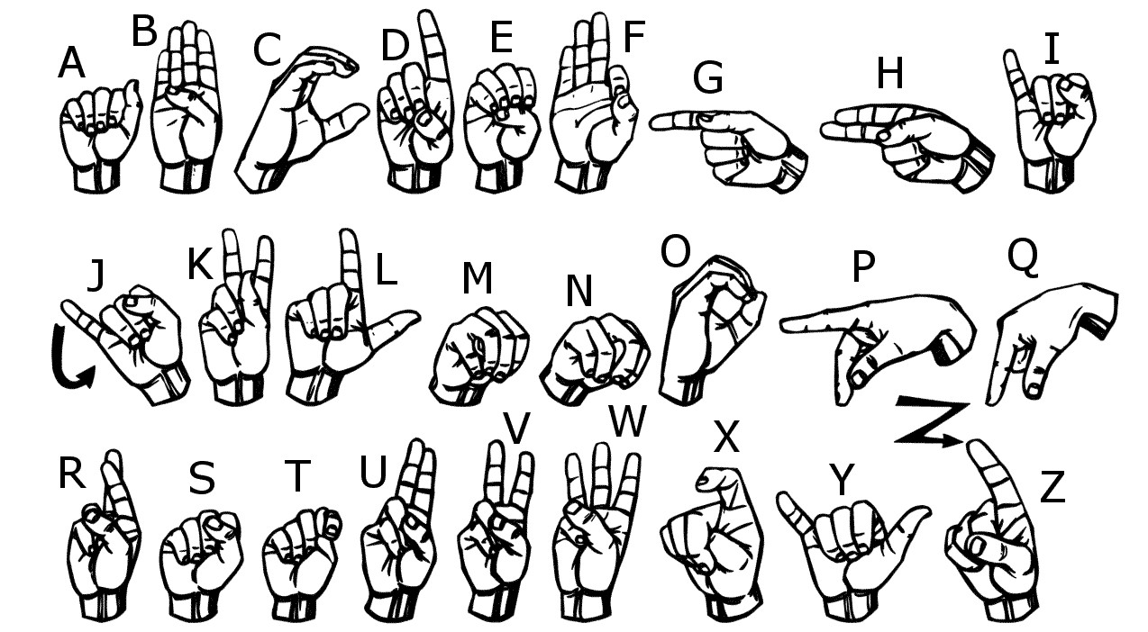

Рисунок 11 - Алфавит ASL

## 2.1 Выбор датасета

Для обучения модели нейронной сети были выбраны датасеты:

* ASL MNIST - набор данных для распознавания жестов американского жестового языка в формате, аналогичном набору данных MNIST для распознавания рукописных цифр. Этот набор данных представляет собой цифровую версию жестов ASL и доступен в общем доступе на сайте KAGGLE.
* American Sign Language Poly — датасет предоставленный командой сайта Roboflow для задач детектирования и сегментации ASL.

## 2.2 Обучение модели на наборе данных ASL MNIST

Для классификации использовались двадцать четыре разных жеста из набора данных ASL MNIST; некоторые из них имеют значительные сходства между классами. В работе использован алгоритм на основе глубокой сверточной нейронной сети (DeepCNN) для распознавания букв ASL.

Обучение модели было проведено с использованием широко используемого общедоступного набора данных по жестовому языку из базы данных Modified National Institute of Standards and Technology (MNIST), который состоит из алфавитных букв жестов ASL. Для этой цели использовался набор данных Sign Language MNIST с Kaggle (<https://www.kaggle.com/datamunge/sign-language-mnist>), чтобы оценить модели, упорядочивая жесты рук для каждой буквы алфавита. Из-за движения, связанного с буквами J и Z, эти буквы были исключены из набора данных. Тем не менее, набор данных содержит примерно 35000 изображений размером 28х28 пикселей для оставшихся 24 букв. Как и в случае оригинальных рисунков, созданных вручную для MNIST, данные содержат различные оттенки серого для 784 пикселей в каждом изображении. Набор данных разделен на обучающую, валидационную и тестовую выборки.

Обучающая и тестовая выборки включают в себя метки, представляющие каждую букву алфавита, кроме J и Z из-за движений жестов, связанных с этими буквами. Количество обучающих примеров для каждой метки представлено на рисунке 12.

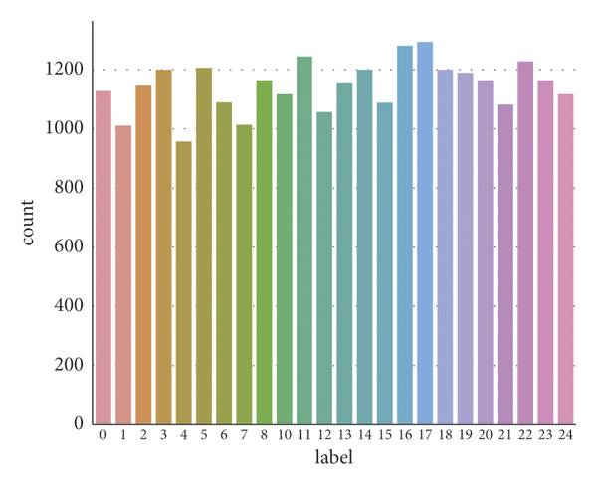Рисунок 12 - Количество изображений на букву

Изначально было 27 455 обучающих изображений и 7172 тестовых. В рамках исследования дополнительно разделен исходный набор данных для обучения на новый обучающий набор, который состоит из 24 710 случаев, и набор данных для валидации, который содержит 2745 случаев. Набор данных для тестирования состоит из 7172 случаев и включает в себя строки с атрибутами, начиная с pixel1 и заканчивая pixel784, представляя собой изображение размером 28x28 пикселей с значениями яркости от 0 до 255. Пример из набора данных для жестового языка MNIST представлен на рисунке 13.

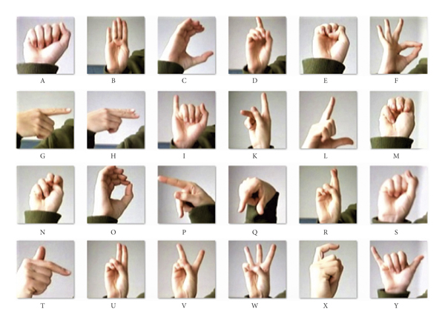Рисунок 13 - Алфавит ASL MNIST

Рассмотрим архитектуру на основе сверточных нейронных сетей для распознавания алфавита жестового языка. Предложенная архитектура CNN оказывается очень эффективной в распознавании алфавита жестового языка.

Сверточные слои модели CNN получают карту признаков, выполняя свертку входных данных с разными размерами фильтров и ядрами. Это определено следующим уравнением:

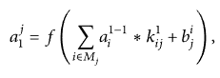где *i* - номер слоя, *j* - общее количество выходных карт, *\** - представляет сверточную операцию, *аlj* - выходные признаки, вход представлен значением *Mj*. Размер ядра обозначается *kijl* на *i*-ом слое в CNN. Фактор смещения обозначается *bji* и *f* показывает функцию активации. Max-pooling является частью слоя сабсэмплинга. Оно вычисляет среднее и максимальное значение в разделенных признаках по разным областям. Слой субдискретизации определен в уравнении (2). Здесь *g* обозначает слои сабсэмплинга, а область сабсэмплинга обозначена Rj.

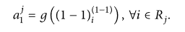

На рисунке 14 представлена предлагаемая архитектура модели DeepCNN для распознавания ASL. Предложенная архитектура CNN включает в себя несколько сверточных слоев, слоев max пулинга, слоев исключения и полносвязанных. Количество входных данных увеличено путем масштабирования и вращения текущих изображений. Это применимо для предоставления нейронной сети разнообразных вариаций изображений. Таким образом, нейронная сеть менее склонна идентифицировать нежелательные характеристики в наборе данных. Архитектура состоит из трех основных блоков с различными настройками параметров. Первый блок содержит 32 фильтра с размером ядра 3×3, и в качестве функции активации используется ReLU. В следующем слое используется слой максимального пулинга размером 2×2 с половинным заполнением, что постепенно уменьшает пространственный размер представления и количество параметров и вычислений в модели. Во втором блоке используются 128 фильтров с размером ядра 3×3 и функцией активации ReLU. Затем используется слой максимального пулинга 2×2. В третьем блоке 512 фильтров с размером ядра 3×3 и функцией активации ReLU. Снова в третьем блоке используется слой максимального пулинга 2×2 с половинным разряжением. Из этих трех блоков модели изучаются признаки. Эти признаки преобразуются в вектор с помощью слоя выравнивания (flatten layer) перед подключением к группе полностью связанных слоев. В конечном итоге используются два плотных слоя с функцией активации ReLU и 1024 и 256 единицами соответственно, а затем слой исключения с значением 0,5 для управления переобучением. Наконец, используется плотный слой с 25 единицами (полностью связанный слой) в качестве выходного слоя, и для предсказания жеста алфавита ASL используется функция softmax.

На рисунке показана блок-схема подхода к распознаванию жестового языка ASL. На первом этапе входные изображения разделяются на обучающие, валидационные и тестовые данные, а затем обучающие данные подвергаются аугментации. Дополненные данные передаются для обучения настроенной модели CNN. На втором этапе признаки извлекаются, передавая данные через три блока, как показано на рисунке . После применения функции активации softmax эти признаки классифицируют алфавит ASL на следующем этапе. Затем следующим этапом является предсказание на тестовых данных. Наконец, данные классифицируются, и получается предсказанный вывод. На рисунке показаны параметры и форма вывода каждого слоя, используемого в архитектуре CNN. Общее количество обучаемых параметров составляет 2 994 649. Предложенная модель CNN изучает жест руки на этапе обучения. Модель имеет возможность проверить все пиксели на изображениях. Если какой-либо пиксель имеет жест руки *Hi*, узел выходного слоя *Oi* возвращает максимальный отклик. Модель возвращает состояние "1" или "включено". Предположим, что есть *Pj* пикселей *P1*, *P2*, *P3*, ..., *Ppj* на изображении (где j = 1, 2, 3, …, 9000). Где пиксель *Pk* передается в CNN, он возвращает вывод в виде вектора *O = O1,O2,..O24*.

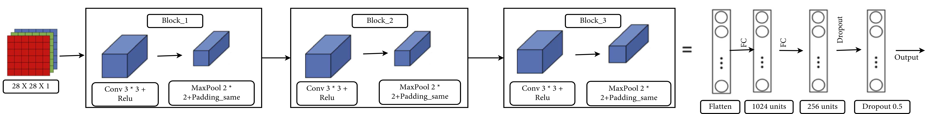Рисунок 14 - Архитектура DeepCNN

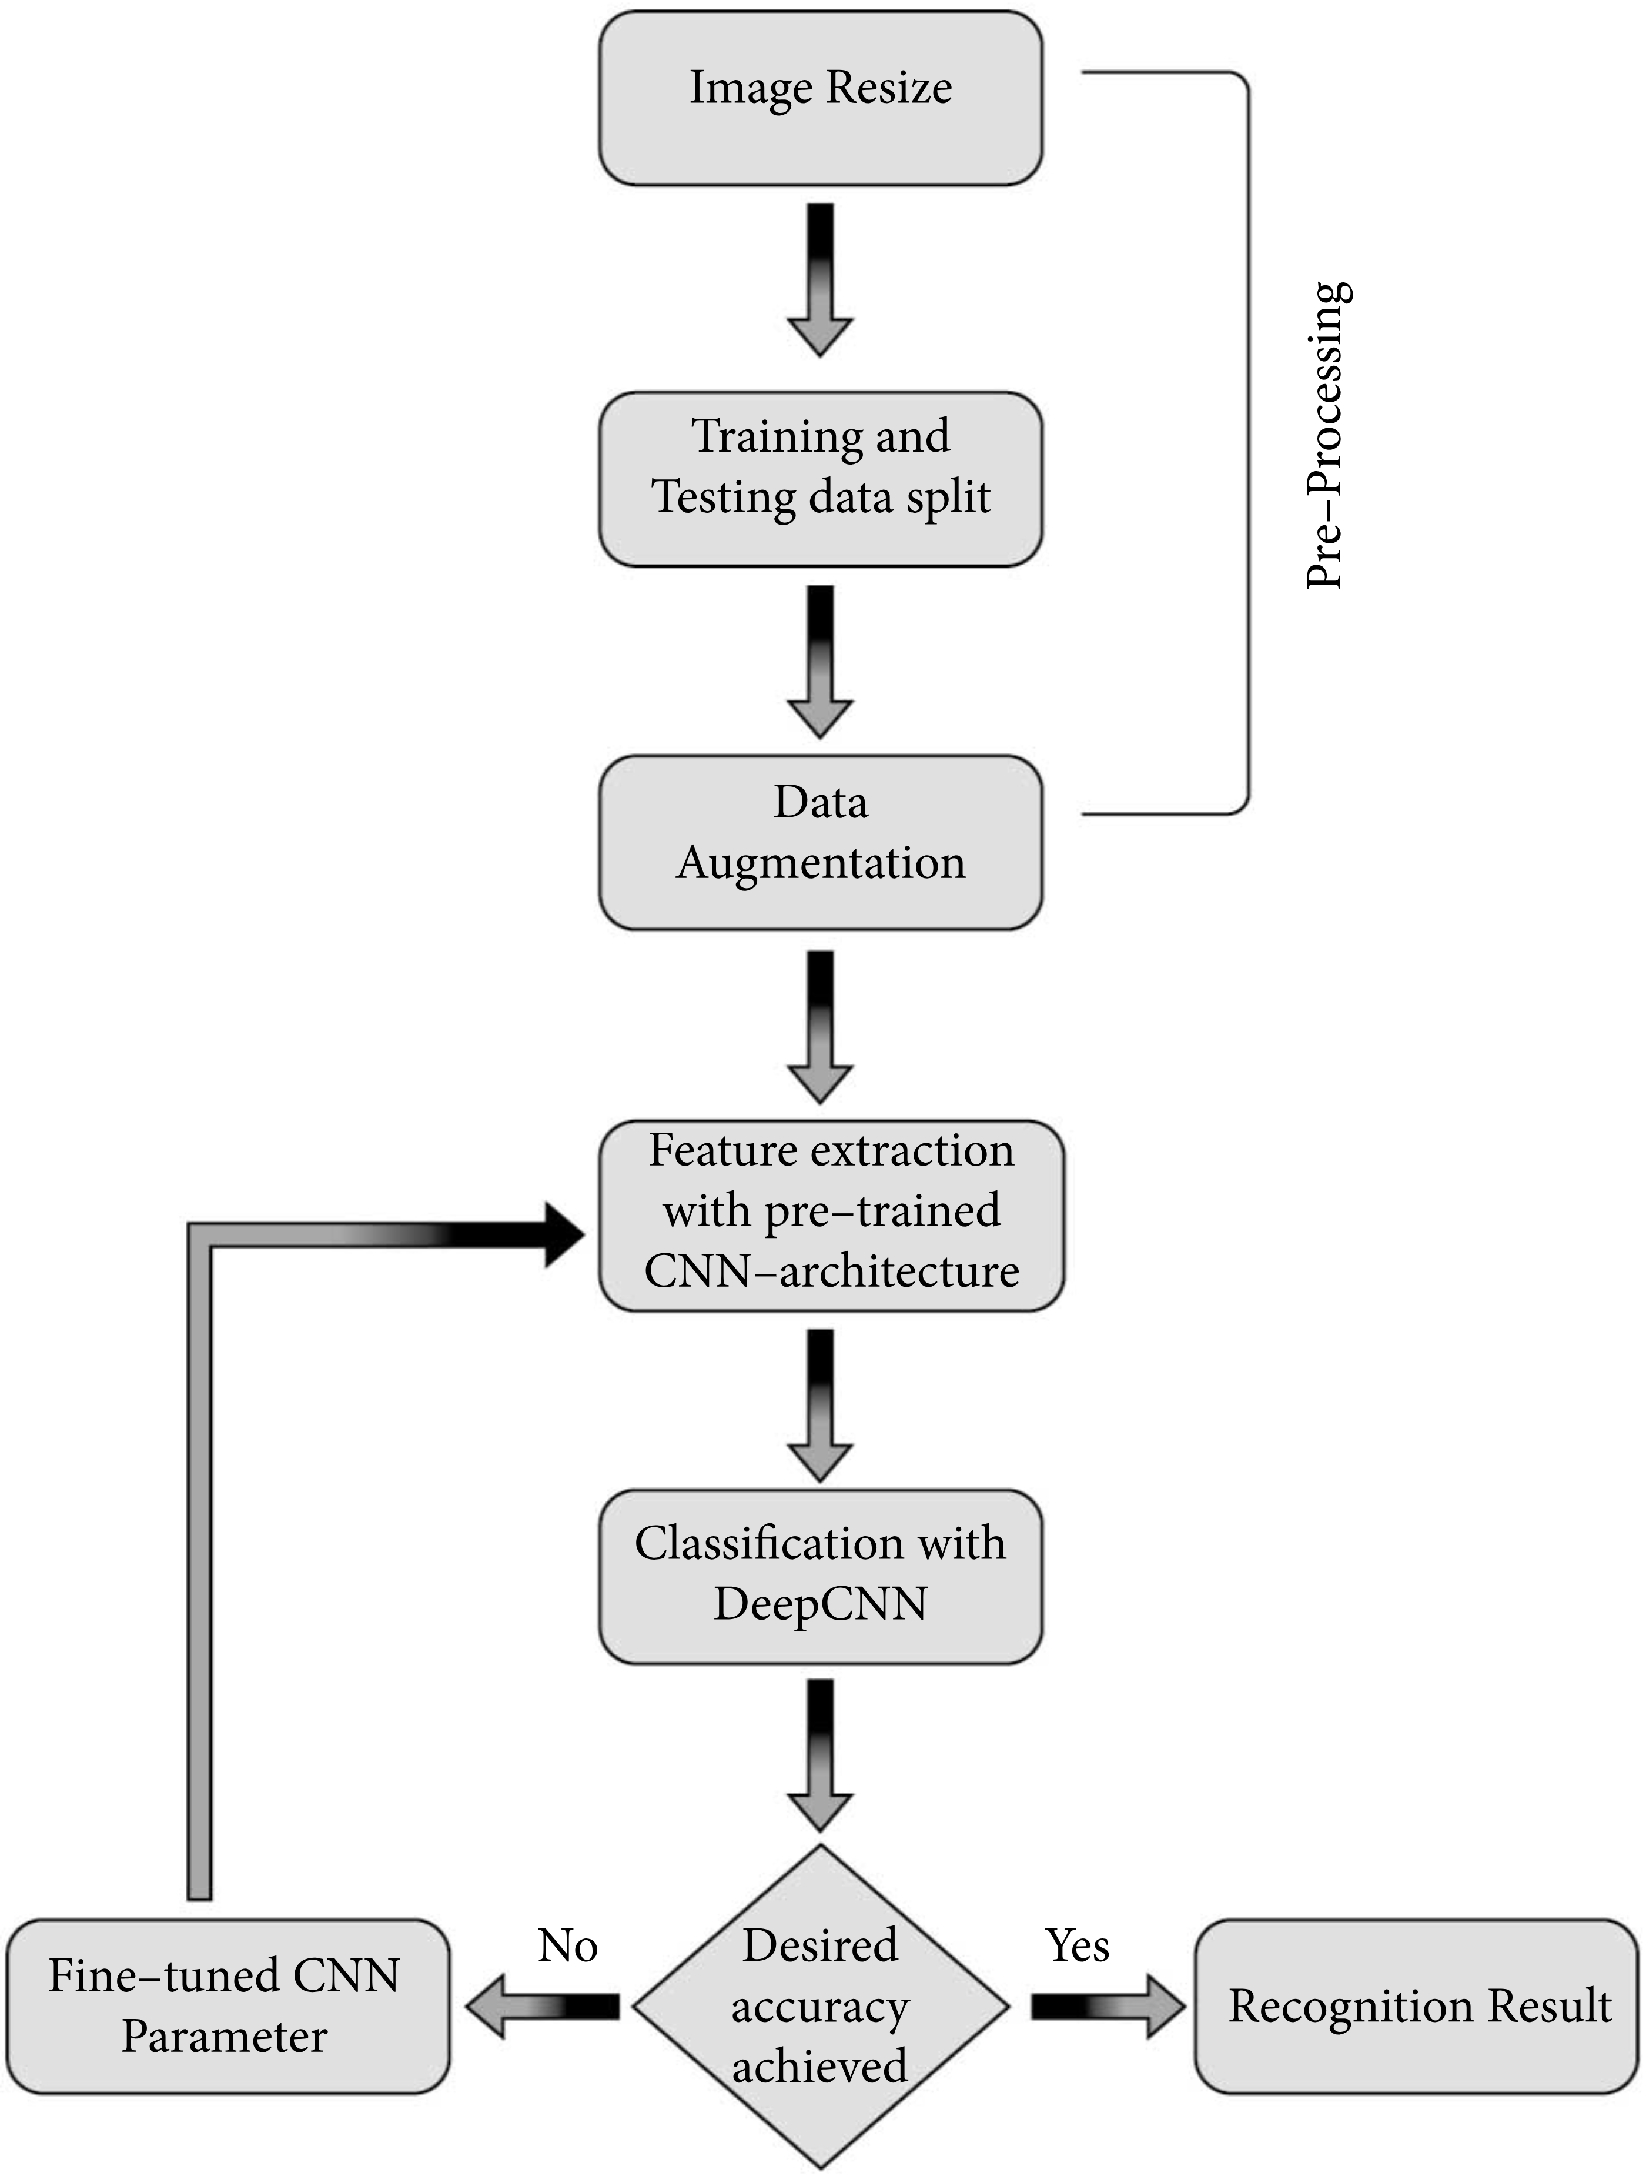Рисунок 15 - Блок схема алгоритма

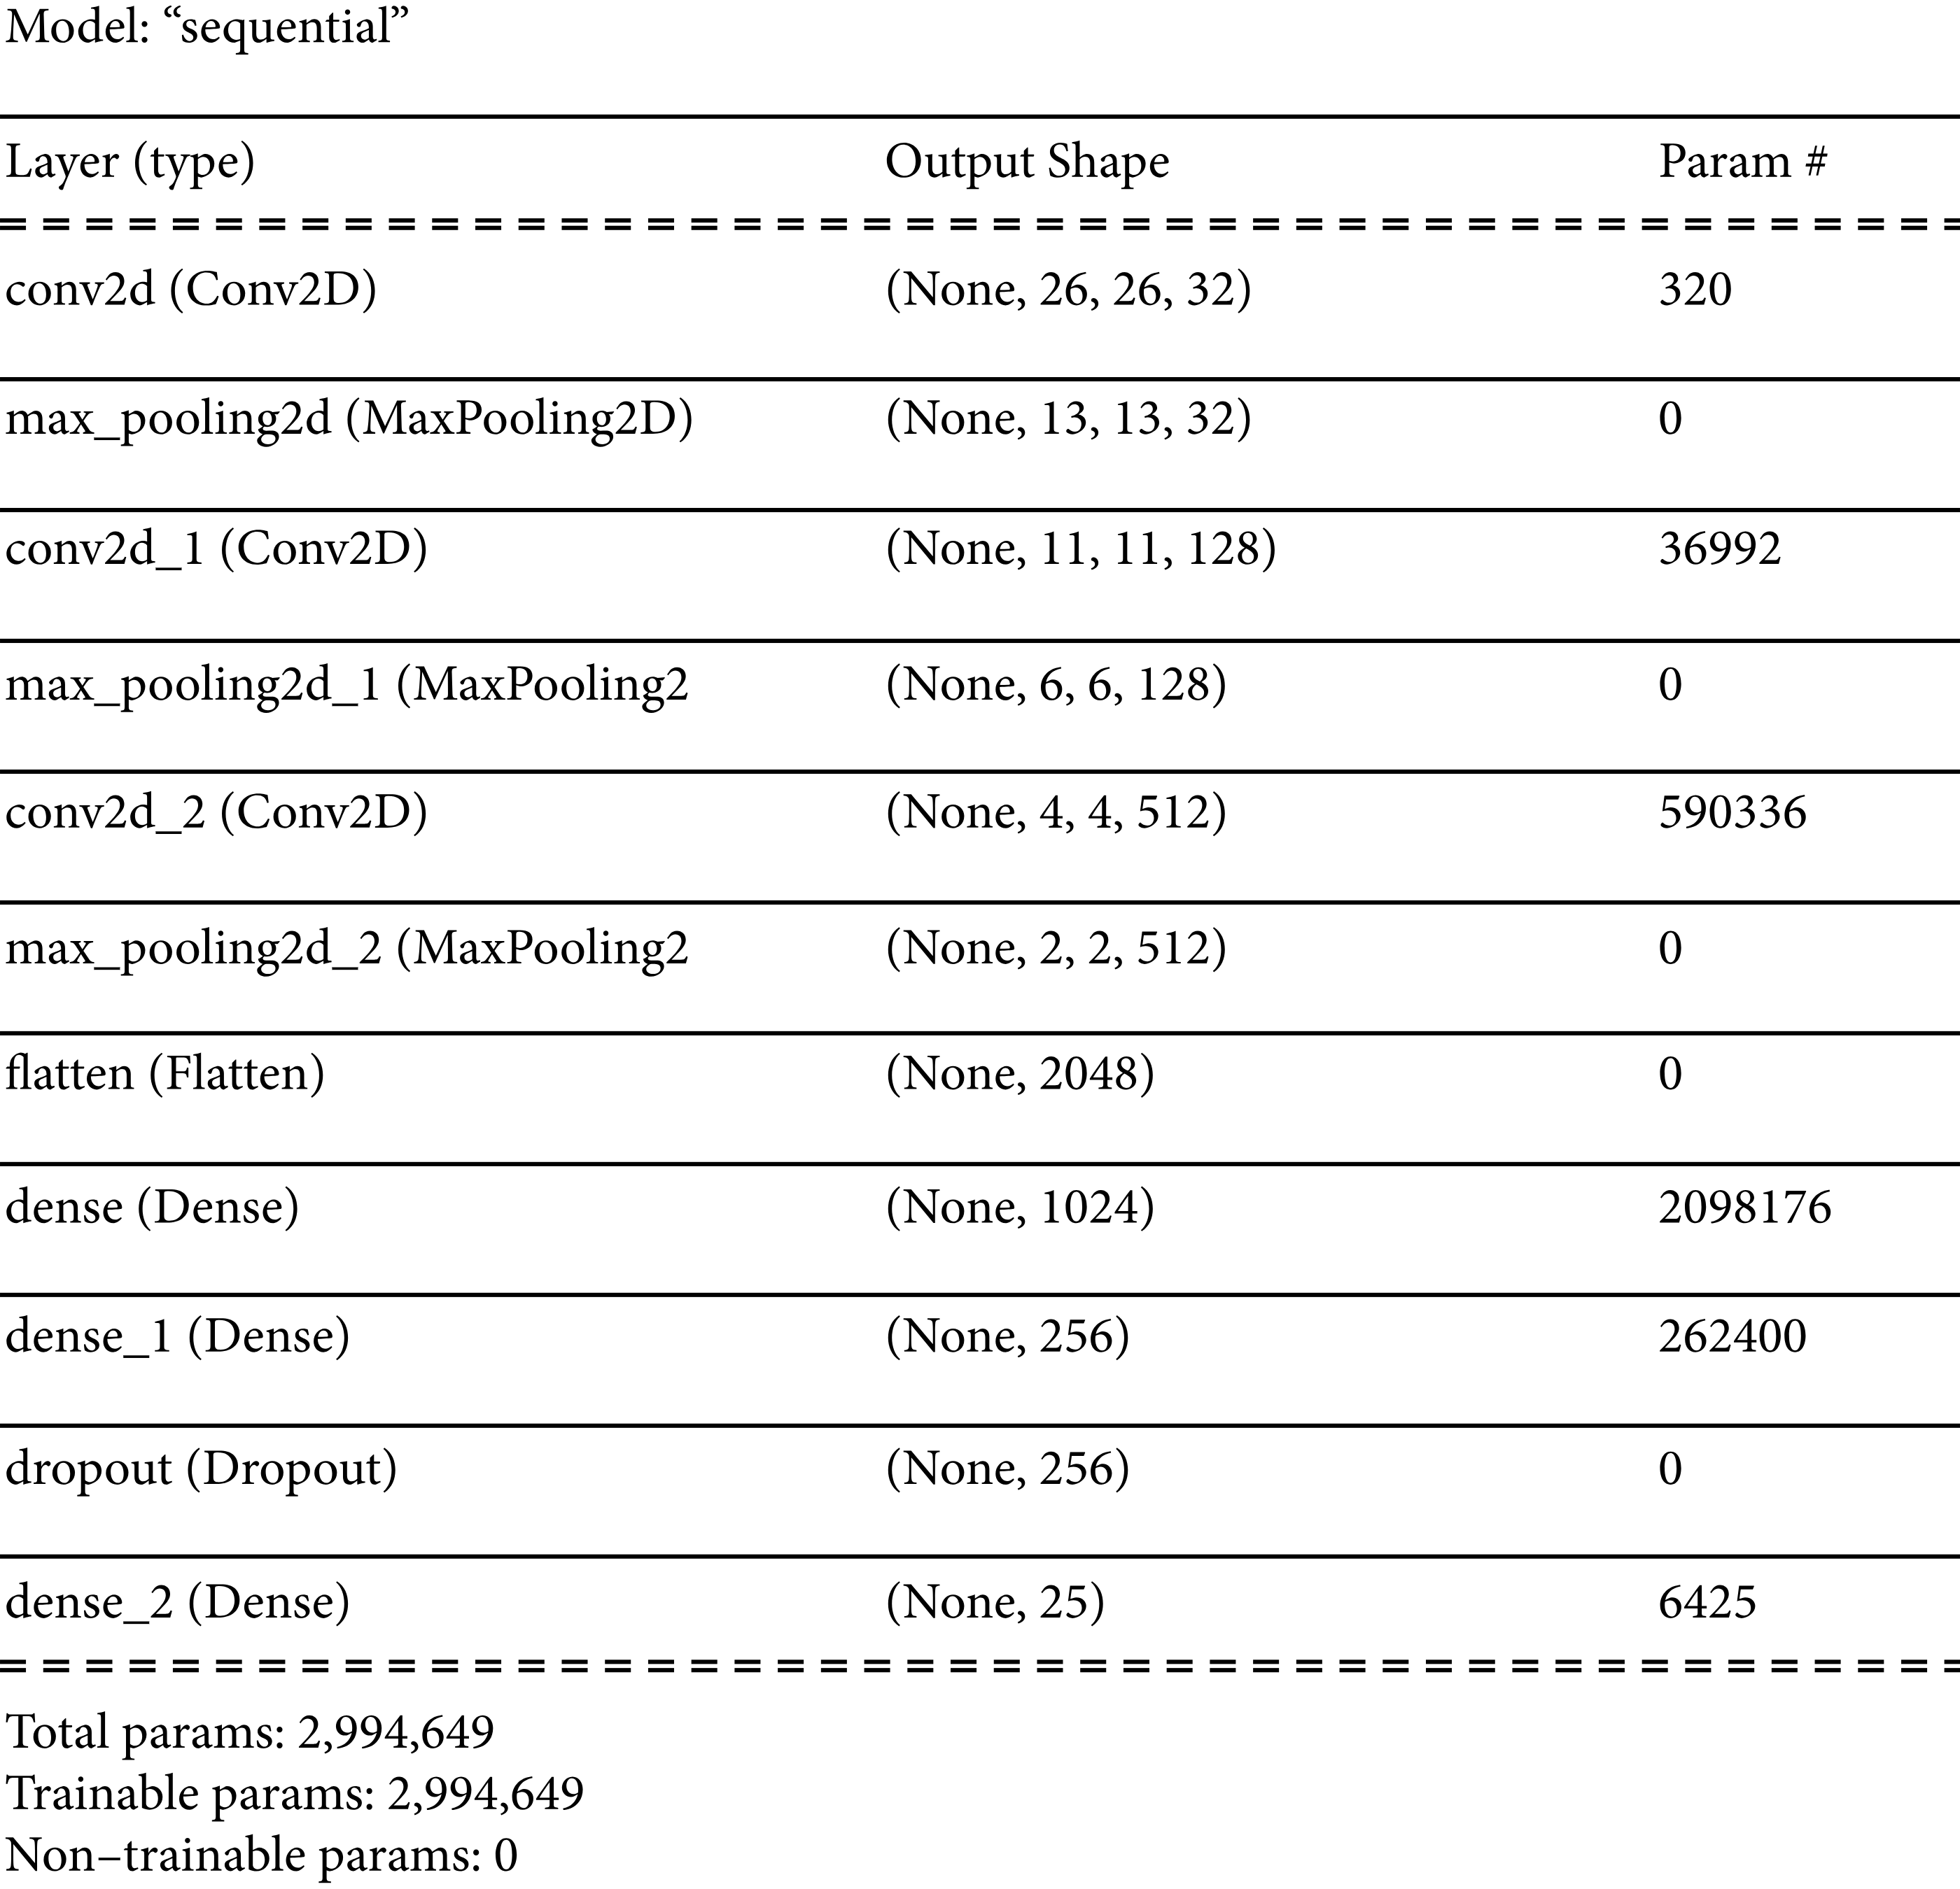Рисунок 16 - Обучаемые параметры и слои

Для анализа использовались библиотеки Python, Keras и TensorFlow. Предложенная модель была обучена на наборе данных из 34 627 изображений с использованием графического процессора NVIDIA GTX 1060. Результаты классификации предложенной модели CNN для распознавания жестового языка представлены в таблице 1. Эксперимент был проведен примерно шесть раз, менялась скорость обучения. Снаала использовалась скорость обучения 0,00075, что дало точность обучения 23,37% и точность валидации 79,09%; затем уменьшена скорость обучения до 0,00050, и точность обучения и валидации увеличились до 98,69% и 98,83% соответственно.

Таблица 1

|  |  |  |  |  |  |  |  |  |  |  |  |  |  |  |  |  |  |  |  |  |  |  |  |  |  |  |  |  |  |  |  |  |  |  |  |  |  |  |  |  |  |  |  |  |  |  |  |  |  |  |  |  |  |  |  |  |  |  |  |  |
| --- | --- | --- | --- | --- | --- | --- | --- | --- | --- | --- | --- | --- | --- | --- | --- | --- | --- | --- | --- | --- | --- | --- | --- | --- | --- | --- | --- | --- | --- | --- | --- | --- | --- | --- | --- | --- | --- | --- | --- | --- | --- | --- | --- | --- | --- | --- | --- | --- | --- | --- | --- | --- | --- | --- | --- | --- | --- | --- | --- | --- |
| |  |  |  |  |  |  | | --- | --- | --- | --- | --- | --- | |  | | | | | | | Epoch | Lr_reduced | Accuracy | Loss | Val_accuracy | Val_loss | |  | | | | | | | 1 | 0.00075 | 0.2337 | 2.4592 | 0.7909 | 0.5520 | | 8 | 0.00050 | 0.9869 | 0.0457 | 0.9883 | 0.0502 | | 12 | 0.00025 | 0.9951 | 0.0151 | 0.9971 | 0.0060 | | 16 | 0.00012 | 0.9990 | 0.0043 | 0.9996 | 0.0016 | | 18 | 6.25000 | 0.9995 | 0.0016 | 1.0000 | 9.8659 | | 20 | 3.12500 | 0.9997 | 7.7924 | 1.0000 | 7.0703 | |  | | | | | | |

Во время обучения каждая эпоха измеряла точность валидации, и если не происходило изменений в потерях валидации между двумя эпохами, скорость обучения автоматически уменьшалась. На 16-й эпохе достигнута максимальная точность валидации 99,96%. В то же время максимальная точность обучения 99,97% достигнута на 20-й эпохе. Результаты обучения и валидации представлены на графике 17. Графики показывают точность обучения, потери обучения, точность валидации и потери валидации. Модель была успешна обучена после анализа кривых обучения и валидации.

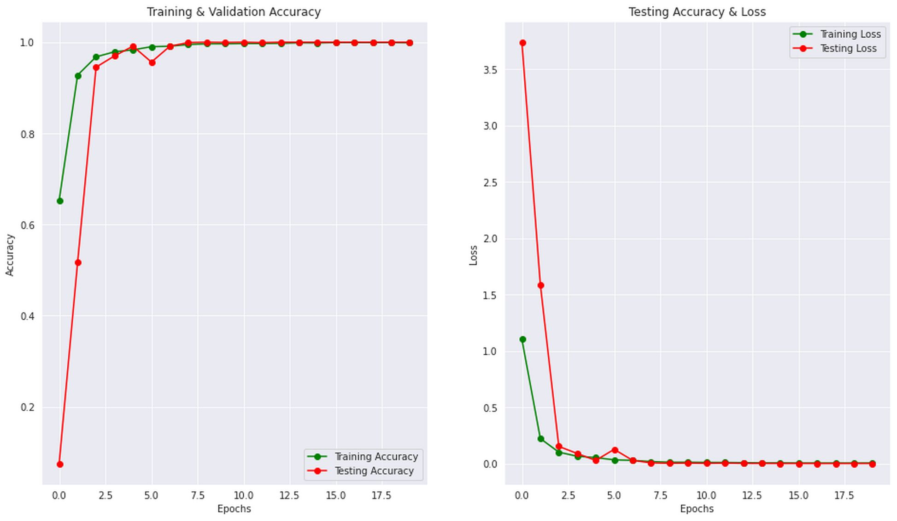Рисунок 17 - Обучение и валидация данных

Обученная модель была оценена на тестовых данных и дала точность 99,67%, что указывает на то, что предложенная нами модель правильно определяет алфавиты ASL. Прогноз модели изображен на рисунке 8. Он демонстрирует, что предложенная обученная модель работает и правильно предсказывает все классы. По данным эксперимента точность, полнота и показатель F1 составляют 99%, 99% и 99%.

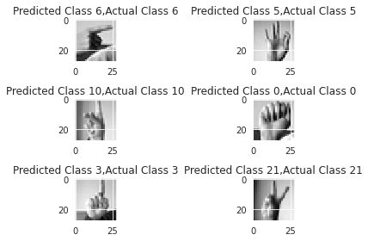Рисунок 18 - Проверка алгоритма

Наконец для каждого класса были сгенерированы матрицы ошибок на рисунке 19 [14]. Они преобразуются в матрицы истинно положительного (TP), истинно отрицательного (TN), ложноположительного (FP) и ложноотрицательного (FN).

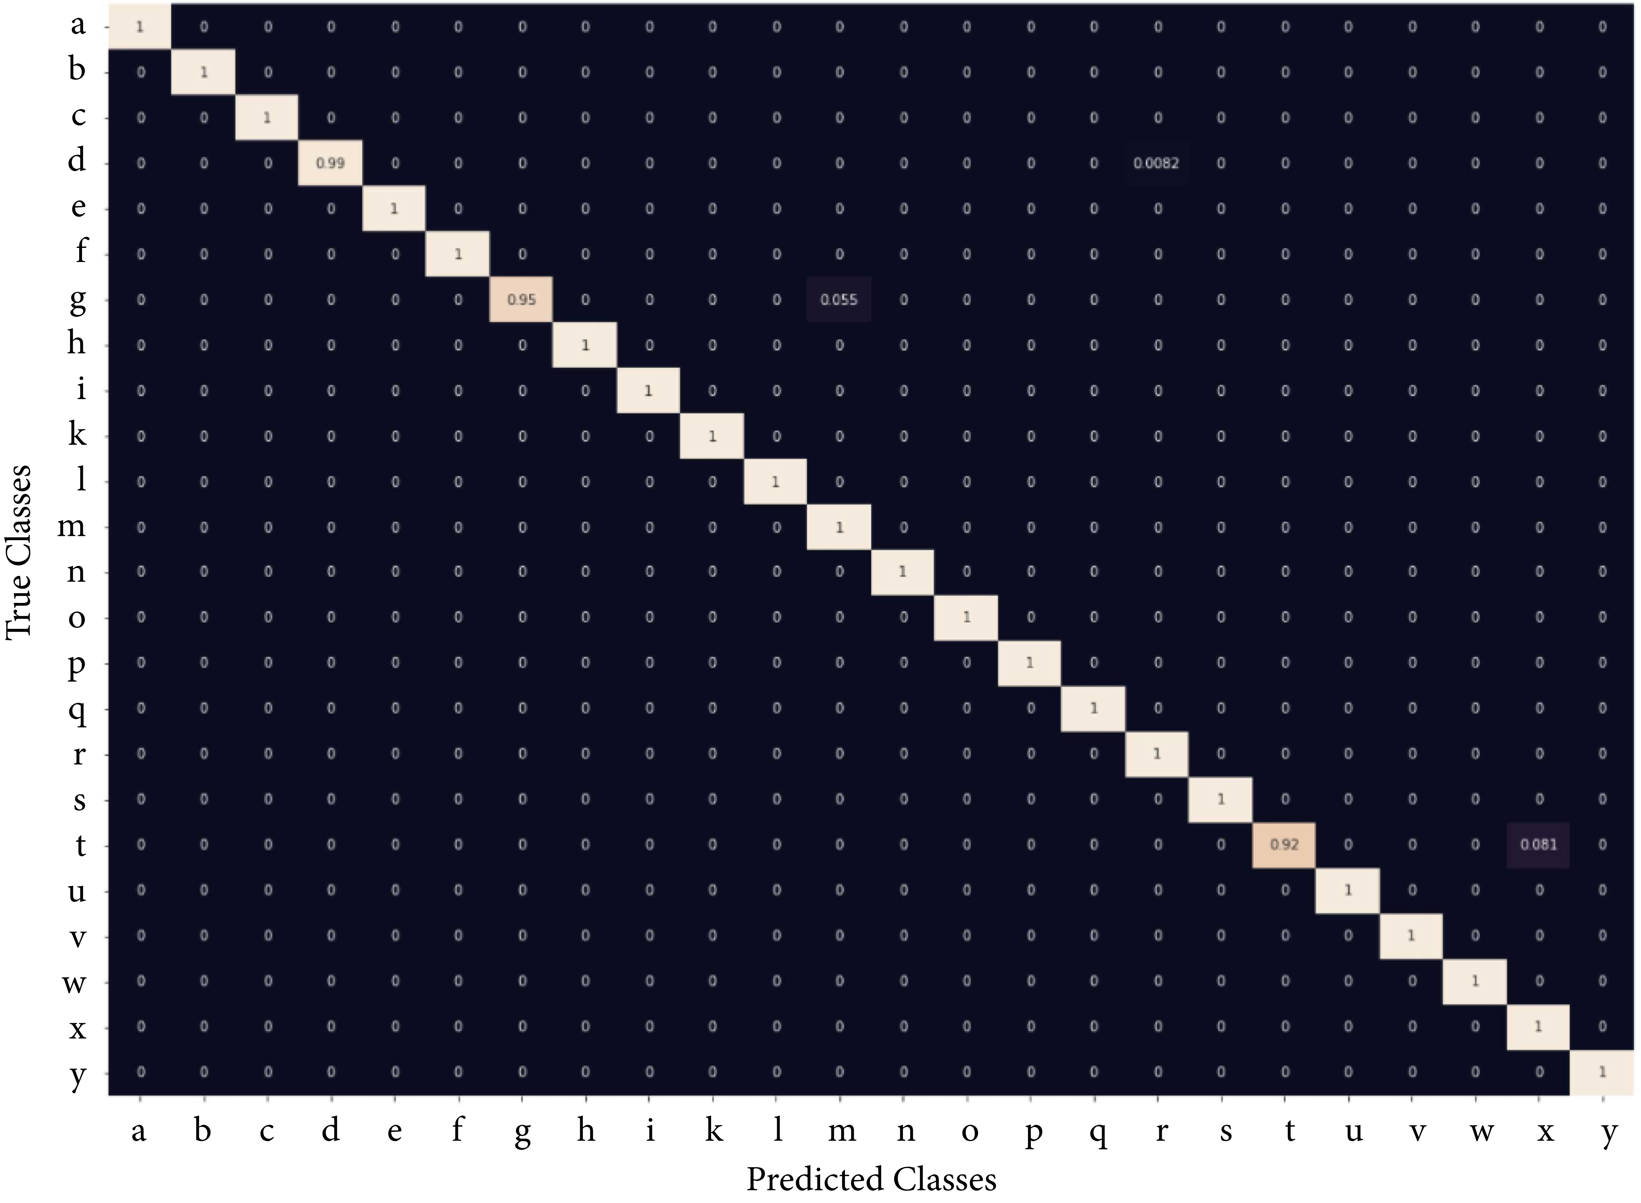Рисунок 19 - Матрица ошибок для каждой буквы

Кроме того, в результате мы рассчитываем точность, чувствительность и специфичность. Чтобы подтвердить возможности модели, мы рассчитали точность, чувствительность и специфичность для каждого алфавита, как показано на рисунке 20. Рассчитываются точность, полнота и показатель F1-меры для каждого класса. Оценка более 97% означает, что модель достигает более высокой вероятности неправильного определения отрицательных результатов в каждом из 24 классов, и доля точно определенных классов будет выше.

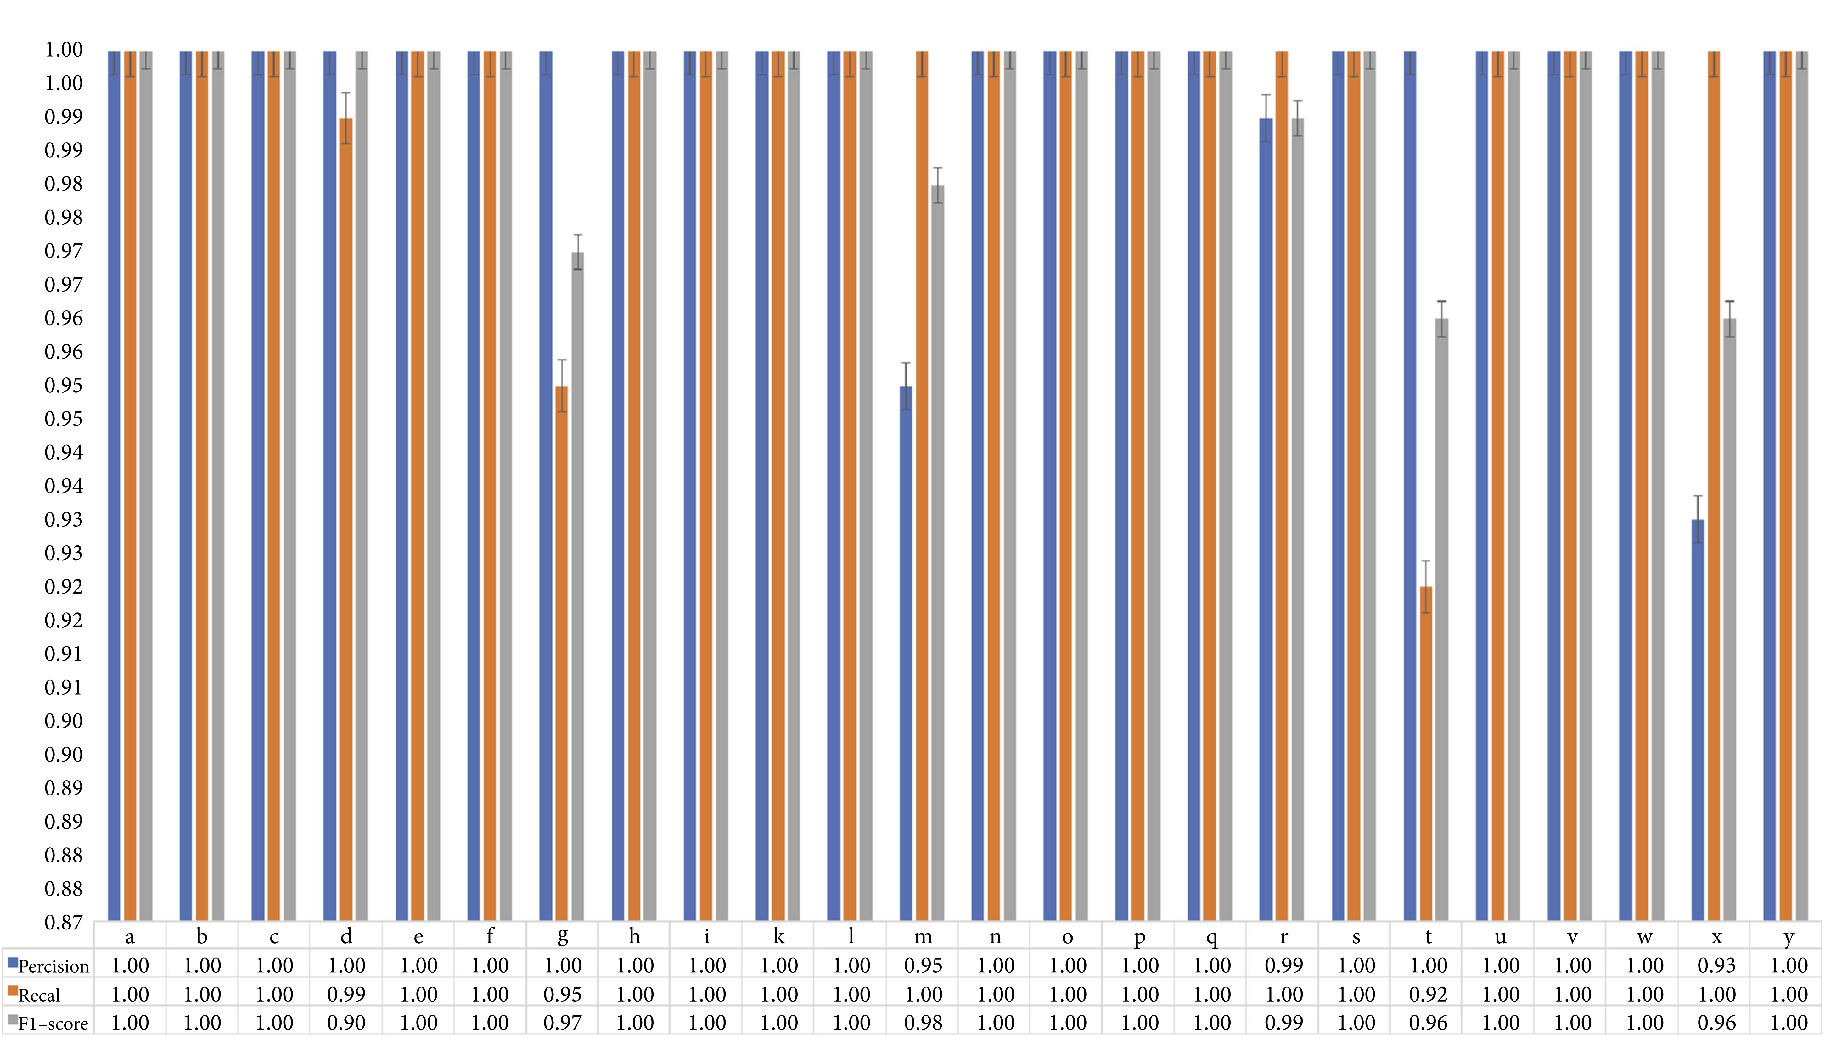Рисунок 20 - Результаты обучения

Предлагаемый подход основан на глубоких сверточных нейронных сетях для распознавания алфавитов жестового языка. Предложенная модель DeepCNN может распознавать алфавиты ASL с точностью 99,67% на невидимых тестовых данных [15].

## 2.3 Обучение модели на наборе данных American Sign Language Poly

Одной из возможных платформ для разработки алгоритма распознавания языка жестов с использованием методов искусственного интеллекта является Roboflow. Roboflow предоставляет различные инструменты и функциональность для работы с изображениями, такие как обработка данных, создание и обучение нейронных сетей. Roboflow предоставляет датасет для ASL на 669 размеченных изображений по адресу https://universe.roboflow.com/team-roboflow/american-sign-language-poly.

Для того чтобы применить Roboflow к задаче сегментации руки на изображении, необходимо сначала подготовить тренировочный набор данных. Это может быть набор картинок с различными жестами рук на фоне различных объектов или просто на белом фоне. Затем данные загружаются в Roboflow, где происходит процесс сегментации изображений.

После обучения модели на тренировочном наборе данных, можно приступить к тестированию алгоритма на новых изображениях. Roboflow позволяет загрузить тестовый набор данных и применить обученную модель для сегментации рук. Полученные результаты можно оценить по различным метрикам точности, таким как Precision и Recall.

Поставленную задачу можно решить с помощью библиотеки Detecton2. [Detectron2](https://github.com/facebookresearch/detectron2) - это библиотека для компьютерного зрения с открытым исходным кодом, разработанная Facebook AI Research (FAIR). Это мощный инструмент для обнаружения объектов, сегментации изображений, классификации и других задач компьютерного зрения.

Вот несколько ключевых особенностей Detectron2:

1. Модульная архитектура: Detectron2 разделен на модули, которые легко настраивать и заменять. Это делает библиотеку гибкой и расширяемой для различных задач компьютерного зрения.
2. Высокая производительность: Detectron2 оптимизирован для эффективного использования ресурсов GPU, что позволяет обучать и развертывать модели на больших данных.
3. Поддержка множества архитектур: Detectron2 включает в себя реализации различных архитектур современных моделей, таких как Faster R-CNN, Mask R-CNN, RetinaNet и другие.
4. Поддержка множества датасетов: Detectron2 обеспечивает интеграцию с популярными датасетами, такими как COCO, Pascal VOC и другими.
5. Обучение на нескольких устройствах: Detectron2 поддерживает обучение на нескольких GPU и даже на нескольких машинах.
6. Расширенная визуализация: Библиотека предоставляет возможности визуализации результатов обучения и тестирования моделей.
7. Открытый исходный код и активное сообщество: Detectron2 является проектом с открытым исходным кодом, что позволяет разработчикам и исследователям внести свой вклад и создавать собственные приложения на его основе.

Сервис также дает возможность самому разметить и использовать собственный набор данных (рисунок 21).

В результате моделирование становится немного сложнее, и сегментацию экземпляров следует использовать только тогда, когда для последующего приложения требуется точная схема объекта.

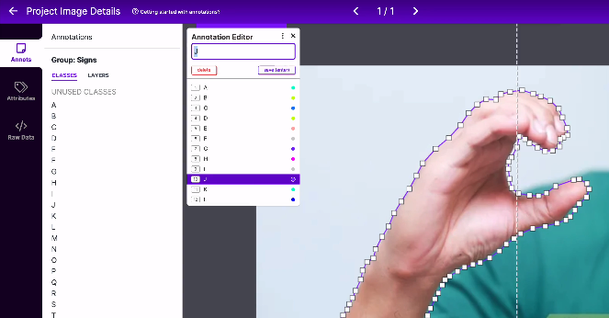Рисунок 21 - Разметка данных в Roboflow

Теперь, когда наш набор данных правильно распознан библиотекой Detectron2, можно приступить к настройке пользовательского конвейера обучения. Из моделей Detectron2 выбирана модель COCO-InstanceSegmentation/mask_rcnn_R_50_FPN_3x.yaml, которая является базовой, проверенной и надежной моделью для сегментации изображений.

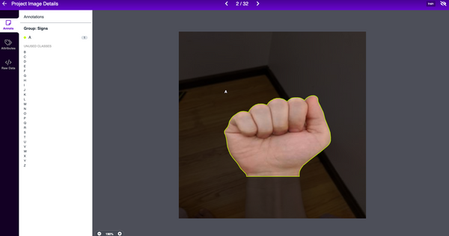Рисунок 22 - Изображение из датасета

Затем определяются параметры обучения и количество циклов обучения. В работе используется градиентный спуск с методом обратного распространения ошибки. Полученные результаты представлены на рисунке 23.

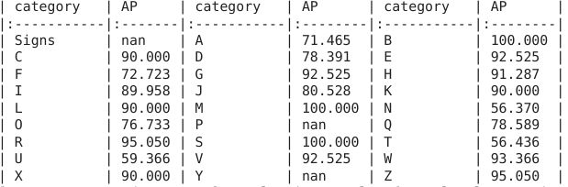Рисунок 23 - Результаты обучения

Проверка обученной модели возможна и на других изображениях. Модель сегментрирует изображения в поисках руки и пытается сопоставить ее положение с некоторым знанием о жесте, обозначающую букву алфавита. Пример на рисунке 24.

Обученная модель умеет доставерно идентифицировать жест руки и сопоставлять с алфавитом ASL. Повышение количества эпох при обучении может привести к переобучению. Для повешения точности требуется больший объем обучаемых данных.

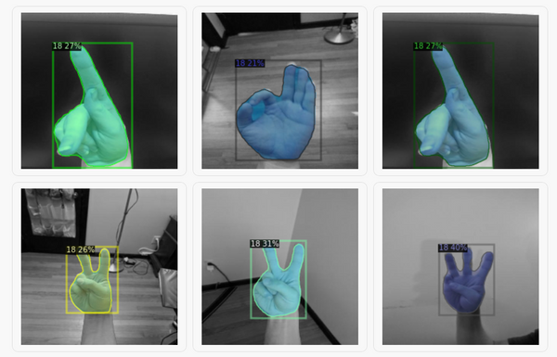Рисунок 24 - Пример работы нейронной сети

Заключение

В работе разработаны алгоритмы распознавания языка жестов с использованием методов искусственного интеллекта. За язык жестов был принят американский жестовый язык.

Была проведена работа в поиске, исследовании и подготовке датасетов. Провед анализ двух различных датасетов, предназначенных для распознавания языка жестов - из базы данных Modified National Institute of Standards and Technology и базы данных Roboflow. Эти датасеты содержали изображения положений кисти руки, представляющие буквы английского алфавита. Глубокое изучение и размечивание данных позволило лучше понять характеристики изображений и подготовить их к обучению нейронных сетей.

Разработаны и настроены нейронные сети для обучения на предоставленных датасетах. Эти сети включали в себя сверточные и полносвязанные слои, позволяющие извлекать признаки из изображений и проводить сегментацию.

Для улучшения обобщающей способности наших моделей применена процедура аугментации данных. Это включало в себя изменение позы рук, освещения и других параметров изображений. Это позволило увеличить разнообразие данных, на которых обучались модели.

В результате обучения моделей точность нейронных сетей на тестовых данных была близка к 100% для MNIST и от 84% (средняя) для датасета Roboflow. Оценка производительности предложенных подходов с использованием точности распознавания, которая превосходит существующие передовые методы с максимальным приростом от 19,84%. Это подтверждает эффективность разработанных нами методов и моделей для распознавания языка жестов.

В заключении, выполненная работа продемонстрировала эффективность использования методов искусственного интеллекта и нейронных сетей для задачи распознавания языка жестов. Эти результаты имеют потенциальное применение в различных областях, связанных с обработкой изображений и коммуникацией с использованием жестового языка.

Список литературы

* 1. H. S. Hasan and S. A. Kareem, “Human computer interaction for vision based hand gesture recognition: a survey,” in *Proceedings of the 2012 International Conference on Advanced Computer Science Applications and Technologies (ACSAT)*, pp. 55–60, IEEE, Kuala Lumpur, Malaysia, November 2012.
  2. S. Y. Kim, H. G. Han, J. W. Kim, S. Lee, and T. W. Kim, “A hand gesture recognition sensor using reflected impulses,” *IEEE Sensors Journal*, vol. 17, no. 10, pp. 2975-2976, 2017.
  3. Y. Cui and J. Weng, “A learning-based prediction-and-verification segmentation scheme for hand sign image sequence,” *IEEE Transactions on Pattern Analysis and Machine Intelligence*, vol. 21, no. 8, pp. 798–804, 1999.
  4. F. Shahzad, A. R. Javed, Y. B. Zikria, R. Su, and Z. Jalil, “Future smart cities: requirements, emerging technologies, applications, challenges, and future aspects,” *TechRxiv*, 2021.
  5. A. Kumar and A. Kumar, “Dog breed classifier for facial recognition using convolutional neural networks,” in *Proceedings of the 2020 3rd International Conference on Intelligent Sustainable Systems (ICISS)*, pp. 508–513, IEEE, Thoothukudi, India, December 2020.
  6. T. Reddy Gadekallu, G. Srivastava, and M. Liyanage, “Hand gesture recognition based on a Harris hawks optimized convolution neural network,” *Computers & Electrical Engineering*, vol. 100, Article ID 107836, 2022.
  7. H. Ben Amara, “End-to-end Multiview Gesture Recognition for Autonomous Car Parking system,” University of Waterloo, Waterloo, Canada, 2019, Master’s Thesis.
  8. T. Reddy Gadekallu, M. Alazab, and R. Kaluri, “Hand gesture classification using a novel cnn-crow search algorithm,” *Complex & Intelligent Systems*, vol. 7, no. 1–14, 2021.
  9. J. Zhao and R. S. Allison, “Comparing head gesture, hand gesture and gamepad interfaces for answering yes/no questions in virtual environments,” *Virtual Reality*, vol. 24, no. 3, pp. 515–524, 2020.
  10. S. Nisar, M. Tariq, A. Adeel, M. Gogate, and A. Hussain, “Cognitively inspired feature extraction and speech recognition for automated hearing loss testing,” *Cognitive Computation*, vol. 11, no. 4, pp. 489–502, 2019.
  11. A. R. Javed and Z. Jalil, “Byte-level object identification for forensic investigation of digital images,” in *Proceedings of the 2020 International Conference on Cyber Warfare and Security (ICCWS)*, pp. 1–4, IEEE, Islamabad, Pakistan, October 2020.
  12. H. Ghayvat, M. Awais, A. K. Bashir et al., “Ai-enabled radiologist in the loop: novel ai-based framework to augment radiologist performance for covid-19 chest ct medical image annotation and classification from pneumonia,” *Neural Computing & Applications*, pp. 1–19, 2022.
  13. A. Wadhawan and P. Kumar, “Deep learning-based sign language recognition system for static signs,” *Neural Computing & Applications*, vol. 32, no. 12, pp. 7957–7968, 2020.
  14. W. Zehra, Abdul Rehman Javed, Z. Jalil, H. U. Khan, and T. Reddy Gadekallu, “Cross corpus multi-lingual speech emotion recognition using ensemble learning,” *Complex & Intelligent Systems*, vol. 7, no. 4, pp. 1845–1854, 2021.
  15. Y. Du, S. Liu, F. Lin, M. Chen, and J. Wu, “Hand gesture recognition with leap motion,” 2017, <https://arxiv.org/abs/1711.04293>.
  16. Документация библиотеки NumPy [Электронный ресурс]. – Режим доступа: http://numpy.org/ (дата обращения: 09.09.2023).
  17. Документация библиотеки Matplotlib [Электронный ресурс]. – Режим доступа: http://matplotlib.org/ (дата обращения: 09.09.2023).
  18. Документация библиотеки Python Imaging Library [Электронный ресурс]. – Режим доступа: http://pypi.org/project/Pillow/ (дата обращения: 09.09.2023).
  19. Документация библиотеки Keras [Электронный ресурс]. – Режим доступа: http://keras.io/ (дата обращения: 09.09.2023).